GMINNA STRATEGIA
ROZWIĄZYWANIA PROBLEMÓW SPOŁECZNYCH
GMINY I MIASTA RUDNIK NAD SANEM
NA LATA 2021 - 2025

Rudnik nad Sanem 2020

Spis treści
WPROWADZENIE 3
1. PROCEDURA TWORZENIA STRATEGII 6
1.1. Uwarunkowania prawne tworzenia strategii 6
1.2. Metodologia prac przy opracowywaniu strategii 7
2. DIAGNOZA I ANALIZA 10
2.1. Ogólna charakterystyka Gminy i Miasta Rudnik nad Sanem 10
2.2. Demografia 11
2.3. Gospodarka i sytuacja na rynku pracy 15
2.4. Edukacja i wychowanie 18
2.5. Kultura, Sport i Rekreacja 20
2.6. Mieszkalnictwo 24
2.7. Bezpieczeństwo publiczne 25
2.8. Sytuacja osób niepełnosprawnych 26
2.9. Dysfunkcje w rodzinach 29
2.9.1. Alkoholizm 29
2.9.2. Przemoc w rodzinie 31
2.9.3. Bezradność w sprawach opiekuńczo-wychowawczych 34
2.10. Pomoc Społeczna 35
2.11. Identyfikacja najważniejszych problemów społecznych na terenie Gminy
i Miasta Rudnik nad Sanem na podstawie badań ankietowych 46
2.11.1. Metodologia i opis prowadzonych badań 46
2.11.2. Wyniki badań ankietowych 46
2.12. Analiza SWOT 66
3. MISJA, CELE I KIERUNKI DZIAŁAŃ 75
4. WDROŻENIE, MONITOROWANIE I EWALUACJA STRATEGII 84
SPIS TABEL 88
SPIS WYKRESÓW 88
SPIS RYSUNKÓW 90

WPROWADZENIE
Pomoc społeczna według ustawy z dnia 12 marca 2004 roku o pomocy społecznej (Dz. U. z 2020 poz. 1876) jest instytucją polityki społecznej państwa, mającą na celu umożliwienie osobom i rodzinom przezwyciężanie trudnych sytuacji życiowych, których nie są one w stanie pokonać, wykorzystując własne uprawnienia, zasoby i możliwości. Pomoc społeczną organizują organy administracji rządowej i samorządowej, które współpracują
w tym zakresie, na zasadzie partnerstwa, z organizacjami społecznymi
i pozarządowymi, Kościołem Katolickim, innymi kościołami, związkami wyznaniowymi oraz osobami fizycznymi i prawnymi. Pomoc społeczna wspiera osoby i rodziny w wysiłkach zmierzających do zaspokojenia niezbędnych potrzeb i umożliwia im życie w warunkach odpowiadających godności człowieka. Zadaniem pomocy społecznej jest więc zapobieganie trudnym sytuacjom, którym rodziny i osoby nie są w stanie pokonać we własnym zakresie przez podejmowanie działań zmierzających do życiowego usamodzielnienia osób i rodzin oraz ich integracji ze środowiskiem. Rodzaj, forma i rozmiar świadczenia powinny być adekwatne do okoliczności uzasadniających udzielenie pomocy. Potrzeby osób i rodzin korzystających z pomocy powinny natomiast zostać uwzględnione, jeżeli odpowiadają celom i mieszczą się w możliwościach pomocy społecznej.
Zgodnie z artykułem art. 17 ust. 1 ustawy z dnia 12 marca 2004 roku o pomocy społecznej (Dz. U. z 2020 poz. 1876), do zadań własnych gminy o charakterze obowiązkowym należy opracowanie i realizacja gminnej strategii rozwiązywania problemów społecznych ze szczególnym uwzględnieniem programów pomocy społecznej, profilaktyki
i rozwiązywania problemów alkoholowych i innych, których celem jest integracja osób
i rodzin z grup szczególnego ryzyka. Strategia Rozwiązywania Problemów Społecznych
to dokument, którego zadaniem jest analiza skali zjawisk i problemów społecznych
w społeczności lokalnej oraz opracowanie celów, działań i metod, ukierunkowanych
na wprowadzenie skutecznych rozwiązań w sferze społecznej. Opracowane działania służą zapobieganiu zjawiskom skutkującym marginalizacją i wykluczeniem społecznym, jednocześnie doprowadzając do integracji społecznej. Strategia definiuje istniejące problemy, wyznacza najważniejsze priorytety i wskazuje metody ich rozwiązywania.
Gminna Strategia Rozwiązywania Problemów Społecznych Gminy i Miasta Rudnik nad Sanem na lata 2021 - 2025 stanowi kontynuację obowiązującej do tej pory Gminnej Strategii Rozwiązywania Problemów Społecznych na lata 2016 – 2020, zapewniając ciągłość planowania strategicznego w obszarze polityki społecznej. Oparcie funkcjonowania polityki społecznej w gminie na długofalowym planowaniu i przejrzystych celach pomaga zarządzać sferą społeczną (skutecznie zapobiegać i rozwiązywać problemy społeczne). Opracowana strategia umożliwia wyłanianie głównych celów i kierunków polityki społecznej, podporządkowuje działania doraźne, działaniom długofalowym z wykorzystaniem silnych stron i szans rozwojowych, a słabe strony i zagrożenia są kompensowane dzięki wykorzystaniu założonych działań. Pozwala również na lepsze zagospodarowanie zasobów ludzkich, sprzętowych, obiektów, środków finansowych i wiedzy.
Strategia Rozwiązywania Problemów Społecznych Gminy i Miasta Rudnik nad Sanem na lata 2021-2025 zawiera diagnozę głównych problemów i obszarów wymagających podjęcia działań. Zakres tych obszarów jest szeroki. Obejmuje zagadnienia z różnorodnych dziedzin życia, w tym: bezrobocia, polityki społecznej, edukacji, problematyki osób niepełnosprawnych i starszych oraz uzależnień i przemocy w rodzinie. Strategia jest dokumentem uspołecznionym. Ważną rolę w jej tworzeniu odegrali mieszkańcy gminy, poprzez uczestnictwo w badaniu ankietowym. Dokument jest zgodny z założeniami dokumentów strategicznych przygotowanych na poziomie europejskim, ogólnopolskim
i samorządowym, które odnoszą się do polityki społecznej.
Strategia Rozwiązywania Problemów Społecznych składa się z trzech zasadniczych części, tj. części wprowadzającej, diagnostyczno - analitycznej i programowej.
- Część wprowadzająca - zawiera informacje na temat uwarunkowań zewnętrznych (prawnych i strategiczno - programowych) tworzenia dokumentu.
- Część diagnostyczno-analityczna - zawiera ogólne informacje dotyczące gminy, diagnozę sytuacji społeczno - gospodarczej na terenie Gminy i Miasta Rudnik
nad Sanem, która została oparta na badaniu źródeł zastanych, tj. danych pozyskanych
z instytucji i organizacji działających w gminie lub obejmujących zasięgiem działania jego mieszkańców, identyfikacji mocnych i słabych stron oraz szans i zagrożeń lokalnego systemu polityki społecznej (analiza SWOT), a także analizę badań ankietowych, w których mogli wziąć udział wszyscy mieszkańcy gminy.
- Część programowa - zawiera najistotniejsze założenia polityki społecznej gminy
na najbliższe lata. Zostały one przedstawione w postaci celów strategicznych, celów operacyjnych i kierunków działań. W części programowej zostały również wskazane podmioty realizujące strategię, zaprezentowano informacje na temat sposobu wdrożenia strategii oraz prowadzenia monitoringu jej realizacji. Dla realnej oceny stopnia implementacji dokumentu przygotowany został wykaz wskaźników monitoringowych.
Poniższa Strategia stanowi materiał wyjściowy do opracowania bardziej szczegółowych programów i projektów pomocy społecznej. Skuteczność wyznaczonych
w niej działań pomocowych będzie zależała zarówno od posiadanych i pozyskanych przez gminę środków finansowych, jak i szerokiej, aktywnej i skoordynowanej współpracy przedstawicieli administracji samorządowej oraz partnerów społecznych, w tym organizacji pozarządowych. Pożądanym efektem powyższych działań jest uczynienie z Gminy i Miasta Rudnik nad Sanem atrakcyjnego miejsca do życia, rozwijania wiedzy i podejmowania pracy, miejsca dla lokowania inwestycji i tym samym tworzenia większej liczby miejsc pracy. Celem Strategii jest również skuteczne doprowadzenie do integracji i reintegracji społeczno – zawodowej mieszkańców, a przede wszystkim polepszenie ich warunków życia. Rozwiązanie niektórych problemów wymaga wieloletnich działań, z tego powodu konieczne jest podjęcie strategicznego podejścia, pozwalającego na poszerzenie i lepsze zaplanowanie prac
w porozumieniu z szeroko rozumianymi partnerami lokalnymi. Strategia Rozwiązywania Problemów Społecznych ukierunkowana jest zatem na poszerzenie i pogłębienie form pracy socjalnej, stworzenie systemu wsparcia zorientowanego na rozwój instytucji świadczących różnorodne usługi społeczne, a także na budowanie partnerstwa między instytucjami
i społecznością lokalną, w celu walki z problemami, jak również łagodzenia ich negatywnych skutków.

PROCEDURA TWORZENIA STRATEGII

Uwarunkowania prawne tworzenia strategii
Gminna Strategia Rozwiązywania Problemów Społecznych, podobnie jak inne dokumenty strategiczne przygotowywane na różnych szczeblach administracji publicznej, jest dokumentem uwarunkowanym prawnie. Obowiązek ten wynika z art. 17 ust. 1 pkt 1 ustawy
z dnia 12 marca 2004 r. o pomocy społecznej (Dz. U. z 2020 poz. 1876), który w ramach zadań własnych gminy przewiduje opracowanie i realizację Gminnej Strategii Rozwiązywania Problemów Społecznych ze szczególnym uwzględnieniem programów pomocy społecznej, profilaktyki i rozwiązywania problemów alkoholowych i innych, których celem jest integracja osób i rodzin z grup szczególnego ryzyka.
Poza przytoczoną podstawą prawną odnoszącą się do opracowania i realizacji dokumentu, na kwestie treści i realizacji Strategii Rozwiązywania Problemów Społecznych Miasta wpływ mają również inne akty prawne. Należą do nich:
- ustawa z dnia 8 marca 1990 r. o samorządzie gminnym (Dz. U. z 2020 r. poz. 713
z późn. zm.),
- ustawa z dnia 26 października 1982 r. o wychowaniu w trzeźwości i przeciwdziałaniu alkoholizmowi (Dz. U. z 2019 r. poz. 2277 z późn. zm.),
- ustawa z dnia 9 czerwca 2011 r. o wspieraniu rodziny i systemie pieczy zastępczej (Dz. U. z 2020 r. poz. 821),
- ustawa z dnia 28 listopada 2003 r. o świadczeniach rodzinnych (Dz. U. z 2020 r.
poz. 111 z późn. zm.),
- ustawa z dnia 7 września 2007 r. o pomocy osobom uprawnionym do alimentów
(Dz. U. z 2020 r. poz. 808 z późn. zm.),
- ustawa z dnia 29 lipca 2005 r. o przeciwdziałaniu przemocy w rodzinie (Dz. U.
z 2020 r. poz. 218),
- ustawa z dnia 29 lipca 2005 r. o przeciwdziałaniu narkomanii (Dz. U. z 2020 r. poz.2050),
- ustawa z dnia 20 kwietnia 2004 r. o promocji zatrudnienia i instytucjach rynku pracy (Dz. U. z 2020 r. poz. 1409 z późn. zm.),
- ustawa z dnia 13 czerwca 2003 r. o zatrudnieniu socjalnym (Dz. U. z 2020 r.
poz. 176),
- ustawa z dnia 27 sierpnia 1997 r. o rehabilitacji zawodowej i społecznej oraz zatrudnianiu osób niepełnosprawnych (Dz. U. z 2020 r. poz. 426 z późn. zm.),
- ustawa z dnia 21 czerwca 2001 r. o dodatkach mieszkaniowych (Dz. U. z 2020 r.
poz. 2133),
- ustawa z dnia 24 kwietnia 2003 r. o działalności pożytku publicznego
i o wolontariacie (Dz. U. z 2020 r. poz. 1057),
- ustawa z dnia 4 lutego 2011 r. o opiece nad dziećmi w wieku do lat 3 (Dz. U. z 2020 r. poz. 326 z późn. zm.),
- ustawa z dnia 19 sierpnia 1994 r. o ochronie zdrowia psychicznego (Dz. U. z 2020 r. poz. 685),
- ustawa z dnia 10 kwietnia 1997 r. – Prawo energetyczne (Dz. U. z 2020 r. poz. 833
z późn. zm.),
- ustawa z dnia 4 kwietnia 2014 r. o ustaleniu i wypłacie zasiłków dla opiekunów
(Dz. U. z 2020 r. poz. 1297).
- ustawa z dnia 11 lutego 2016 r. o pomocy państwa w wychowywaniu dzieci
(Dz. U. z 2019 r. poz. 2407 z późn. zm.),
- ustawa z dnia 4 listopada 2016 r. o wsparciu kobiet w ciąży i rodzin „Za życiem”
(Dz. U. z 2020 r. poz. 1329).
Strategia Rozwiązywania Problemów Społecznych jest dokumentem zgodnym
z dokumentami strategicznymi i programowymi, które funkcjonują na poziomie europejskim, ogólnopolskim, wojewódzkim i gminnym. Dokumenty te tworzą warunki do podejmowania działań opartych na zasadzie pomocniczości państwa przy wykorzystaniu zasobów tkwiących w środowiskach lokalnych i aktywności środowisk zagrożonych marginalizacją
i wykluczeniem społecznym.

Metodologia prac przy opracowywaniu strategii
Strategia Rozwiązywania Problemów Społecznych została przygotowana przy użyciu modelu partycypacyjnego. Kluczowym elementem metodologii były badania ankietowe przeprowadzone wśród społeczności Gminy i Miasta Rudnik nad Sanem. Dzięki zaangażowaniu w prace mieszkańców Gminna Strategia Rozwiązywania Problemów Społecznych Gminy i Miasta Rudnik nad Sanem na lata 2021 - 2025 stanowi syntezę świadomych wyborów i rekomendacji. Uczestnictwo mieszkańców było konieczne, gdyż prawidłowo zbudowana Strategia powinna określać zasady i narzędzia współpracy licznych podmiotów na rzecz rozwiązywania problemów społecznych.
Niniejsza Strategia została opracowana przy użyciu zasady triangulacji metodologicznej. Polega ona na wyborze i korzystaniu z różnorodnych teorii, perspektyw, metod i narzędzi badawczych, aby na dany problem spojrzeć wieloaspektowo, tak by poznać jego specyfikę oraz zachodzące pomiędzy problemami zależności, a także by podnieść rzetelność badań i trafność wyciąganych wniosków.
Rysunek 1 Triangulacja metodologiczna
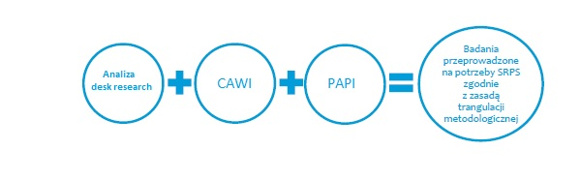
Proces tworzenia Strategii składał się z dwóch etapów:
- diagnozowania,
- programowania.
Diagnozowanie polegało na przeprowadzeniu analizy dostępnych danych statystycznych, analizy silnych i słabych stron oraz szans i zagrożeń. W ramach tego etapu opracowano także kwestionariusz ankiety, na podstawie którego poznano opinie ankietowanych na temat problemów społecznych Gminy i Miasta Rudnik nad Sanem. Badania ilościowe zostały wykonane z wykorzystaniem dwóch metod:
- CAWI (ang. Computer Assisted Web Interview) – są to wspomagane komputerowo wywiady przy użyciu stron WWW,
- Badania ankietowe PAPI (ang. Paper and Pencil Interview) – gromadzenie informacji za pomocą tradycyjnej ankiety papierowej.
Efektem tego etapu prac była diagnoza sytuacji społecznej w Gminie i Mieście Rudnik nad Sanem zawierająca identyfikację podstawowych problemów i negatywnych zjawisk społecznych występujących na terenie gminy. Diagnoza problemów społecznych występujących na terenie gminy objętej badaniami ankietowymi została sporządzona
w oparciu o analizę danych w pięciu obszarach problemowych:
- marginalizacja społeczna (bezrobocie, ubóstwo, uzależnienia),
- rodzina, opieka nad dziećmi, młodzież,
- przemoc w rodzinie,
- starość i niepełnosprawność,
- kapitał społeczny i ludzki.
W ramach programowania opracowano konstrukcję struktury celów strategicznych oraz działań niezbędnych do ich realizacji. Utworzono również koncepcję zarządzania Strategią, jej monitorowania i ewaluacji. Przy istniejącym obecnie ogromnym zapotrzebowaniu na działanie strategiczne należy pamiętać, że sam fakt przygotowania Strategii to dopiero część teoretyczna procesu, którą należy uzupełnić praktyką i działaniem, czyli wdrożeniem dokumentu. Tutaj, odpowiedzialność spada na lokalnych polityków, działaczy, przedstawicieli różnych instytucji, zarówno administracji samorządowej,
jak i organizacji pozarządowych. Tylko skoordynowana współpraca, wola i determinacja
w przeznaczaniu i pozyskiwaniu środków finansowych przełoży się na skuteczność realizacji strategii.

DIAGNOZA I ANALIZA

Ogólna charakterystyka Gminy i Miasta Rudnik nad Sanem
Gmina i Miasto Rudnik nad Sanem położona jest w południowo - wschodniej części Polski, w województwie podkarpackim, w powiecie niżańskim. Gmina i Miasto Rudnik
nad Sanem znajduje się w północnej części województwa podkarpackiego i zajmuje powierzchnię 78,71 km2, co stanowi ok. 10 % powierzchni powiatu niżańskiego i 0,44% powierzchni województwa podkarpackiego. Siedzibą gminy jest miasto Rudnik nad Sanem. Będąc częścią powiatu niżańskiego gmina graniczy z gminami powiatu tj.:
- Nisko,
- Ulanów,
- Jeżowe,
- Krzeszów.

Rysunek 2 Położenie Gminy i Miasta Rudnik nad Sanem na tle powiatu niżańskiego
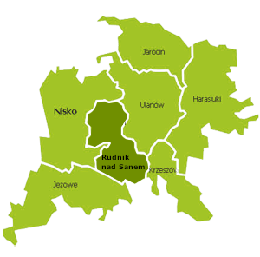
Źródło: http://www.komorniknisko.pl/wlasciwosc.php (dostęp: 5.10.2020 r.)

Na strukturę administracyjną gminy składają się: miasto Rudnik nad Sanem oraz 4 sołectwa:
- Kopki,
- Chałupki,
- Przędzel,
- Kolonia Przędzel.
Rysunek 3 Mapa Gminy i Miasta Rudnik nad Sanem
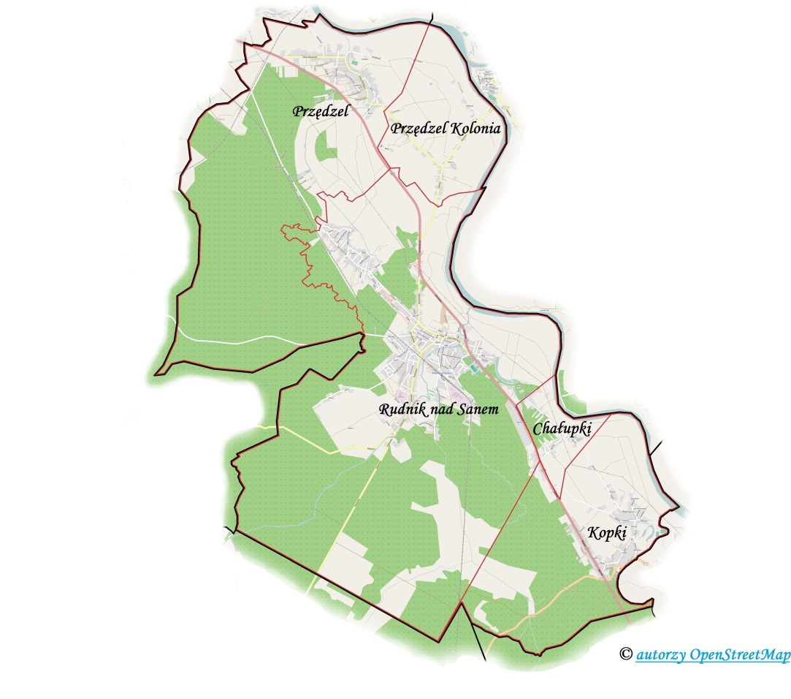
Źródło: http://www.rudnik.pl/gmina (dostęp: 5.10.2020 r.)

Demografia
Przebieg procesów demograficznych stanowi jeden z istotniejszych elementów kształtujących nie tylko aktualną sytuację społeczną, ale przede wszystkim rzutujących na jej stan w niedalekiej i dalszej przyszłości. Obecnie demografia determinuje wybór kierunków, celów, środków i narzędzi większości działań związanych z polityką społeczną. Dotyczy
to polityki rodzinnej, polityki rynku pracy, polityki mieszkaniowej, polityki senioralnej, czy polityki socjalnej.
Gmina i Miasto Rudnik nad Sanem na dzień 31 grudnia 2019 liczyła 10 115 mieszkańców, w tym 5 129 kobiet, co stanowiło 50,71% ogółu ludności oraz 4 986 mężczyzn, co stanowiło 49,29% ogółu ludności.
Wykres 1 Liczba ludności w latach 2016 - 2019
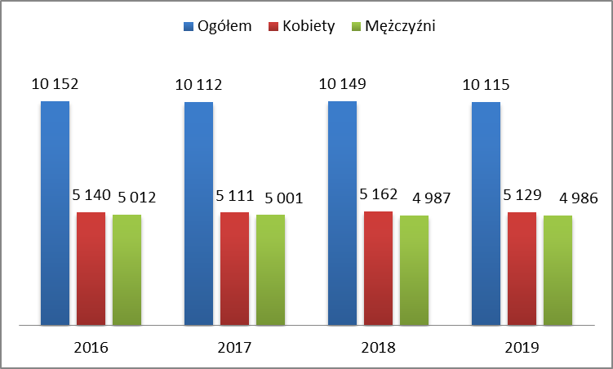
Źródło: Dane Urzędu Gminy i Miasta w Rudniku nad Sanem
Jak widać na powyższym wykresie liczba ludności w latach 2016-2019 ulegała minimalnym wahaniom, jednak w ogólnej perspektywie utrzymywała się na zbliżonym poziomie. W strukturze ludności Gminy i Miasta Rudnik nad Sanem dominują osoby w wieku produkcyjnym, warto jednak zwrócić uwagę na niekorzystną tendencję, jaką jest systematyczny spadek liczby mieszkańców w wieku produkcyjnym oraz wzrost liczby osób
w wieku poprodukcyjnym.
Tabela 1 Struktura ludności w latach 2016 - 2019
WIEK | 2016 | 2017 | 2018 | 2019
Przedprodukcyjny | 1681 | 1700 | 1690 | 1708
Mężczyźni | 907 | 929 | 923 | 946
Kobiety | 774 | 771 | 767 | 762
Produkcyjny | 6548 | 6445 | 6388 | 6354
Mężczyźni | 3507 | 3460 | 3443 | 3435
Kobiety | 3041 | 2985 | 2945 | 2919
Poprodukcyjny | 1923 | 2005 | 2062 | 2111
Mężczyźni | 598 | 637 | 660 | 678
Kobiety | 1325 | 1368 | 1402 | 1433
Źródło: https://bdl.stat.gov.pl/BDL/dane/teryt/kategoria/2440 (dostęp: 6.10.2020 r.)
Należy pamiętać, iż w przyszłości populacja seniorów będzie zasilana przez osoby, które zakończą aktywność zawodową. Obserwowane tendencje demograficzne wymagają więc odpowiedniego dostosowania usług społecznych, które trzeba będzie, w znacznie większym zakresie niż dotychczas, dostosować do potrzeb seniorów. Osobom starszym trzeba będzie udzielić stosownej pomocy, zarówno materialnej, jak i rzeczowej, ułatwić
im korzystanie z usług medycznych, opiekuńczych i rehabilitacyjnych oraz różnorodnych form aktywnego spędzania czasu wolnego.
Sytuacja demograficzna kształtowana jest przez takie wskaźniki, jak będący różnicą między liczbą urodzeń żywych i zgonów przyrost naturalny oraz saldo migracji, która odbywa się zarówno w ruchu wewnętrznym, jak i zagranicznym. Na przestrzeni analizowanych czterech lat trzykrotnie odnotowano ujemny przyrost naturalny. Na liczbę mieszkańców gminy wpływał również ruch migracyjny. Saldo migracji, które miały miejsce głównie
w ruchu wewnętrznym, wykazywało spore wahania, a ogólny bilans migracji w kolejnych latach analizowanego okresu 2016 - 2019 wynosił odpowiednio: -12, 3, -33, -14. Dane szczegółowe w powyższym zakresie przedstawiają poniższa tabela i wykres.
Wykres 2 Ruch naturalny w latach 2016 - 2019

Źródło: https://bdl.stat.gov.pl/BDL/dane/teryt/kategoria/2440 (dostęp: 6.10.2020 r.)

Tabela 2 Migracje
MIGRACJE | 2016 | 2017 | 2018 | 2019
Wewnętrzne na pobyt stały - napływ | 70 | 70 | 96 | 92
Zagraniczne na pobyt stały - imigracja | 6 | 13 | 10 | 8
Wewnętrzne na pobyt stały - odpływ | 84 | 103 | 93 | 104
Zagraniczne na pobyt stały - emigracja | 5 | 3 | 3 | 2
Saldo migracji wewnętrznych | -14 | -33 | 3 | -12
Saldo migracji zagranicznych | 1 | 10 | 7 | 6
Źródło: https://bdl.stat.gov.pl/BDL/dane/teryt/kategoria/2440 (dostęp: 6.10.2020 r.)
Większość ludności Gminy i Miasta Rudnik nad Sanem stanowią mieszkańcy miasta Rudnik nad Sanem. Udział procentowy osób zamieszkujących w wyżej wymienionej miejscowości oscyluje w granicach 66%, jednak z roku na rok liczba osób żyjących w mieście Rudnik nad Sanem minimalnie się zwiększa, co można zauważyć na poniższym wykresie.
Wykres 3 Procent ludności zamieszkującej w mieście

Źródło: https://bdl.stat.gov.pl/BDL/dane/teryt/kategoria/2440 (dostęp: 6.10.2020 r.)

Gospodarka i sytuacja na rynku pracy
Według danych Bazy Danych Lokalnych Głównego Urzędu Statystycznego, na koniec 2019 roku na terenie Gminy i Miasta Rudnik nad Sanem zarejestrowanych było 723 podmiotów gospodarczych, z czego zdecydowana większość, tj. 700 podmioty znajdowały się w sektorze prywatnym, a 23 w sektorze publicznym. Liczba podmiotów gospodarczych funkcjonujących w gminie systematycznie się zwiększa. Na przestrzeni lat większy przyrost nastąpił w sektorze prywatnym (637 podmioty w 2016 roku, 700 podmiotów w roku 2019). Natomiast zmiany w sektorze publicznym utrzymywały się na zbliżonym poziomie (zmiana
w granicach 2 podmiotów). Biorąc pod uwagę Polską Klasyfikację Działalności (PKD 2007) w 2019 roku dominującymi rodzajami działalności gospodarczej prowadzonej w gminie były: handel i usługi w zakresie napraw (205 podmiotów) oraz przetwórstwo przemysłowe (141).
Wykres 4 Podmioty gospodarcze w gminie w poszczególnych sekcjach Polskiej Klasyfikacji Działalności (PKD) w 2019 roku

Źródło: https://bdl.stat.gov.pl/BDL/dane/teryt/kategoria/2440 (dostęp: 7.10.2020 r.)
Wykres 5 Podmioty gospodarcze w gminie w latach 2016 - 2019

Źródło: https://bdl.stat.gov.pl/BDL/dane/teryt/kategoria/2440 (dostęp: 7.10.2020 r.)
Sytuacja gospodarcza w gminie wpływa na kondycję lokalnego rynku pracy.
Jest to szczególnie istotny aspekt z punktu widzenia działalności pomocy społecznej, ponieważ z bezrobociem często bezpośrednio powiązany jest problem ubóstwa. Osoby bezrobotne stanowią także liczną grupę beneficjentów pomocy społecznej. Z danych Głównego Urzędu Statystycznego wynika, że w latach 2016 - 2019 liczba osób bezrobotnych w Gminie i Mieście Rudnik nad Sanem systematycznie spadała (z 756 w 2016 r. do 612 w 2019 r.). Wśród osób pozostających bez pracy nieznaczną większość stanowiły kobiety (393 w 2016 r., 346 w 2017 r., 333 w 2018 r.). Zmiana tej sytuacji nastąpiła dopiero w ubiegłym roku, gdyż po raz pierwszy od 2016 roku więcej mężczyzn miało status osoby bezrobotnej zarejestrowanej w Powiatowym Urzędzie Pracy (310 mężczyzn, 302 kobiety).
Wykres 6 Bezrobotni w gminie według płci w latach 2016 - 2019
Źródło: https://bdl.stat.gov.pl/BDL/dane/teryt/kategoria/2440 (dostęp: 7.10.2020 r.)
W latach 2016 - 2019 udział osób bezrobotnych w ogóle mieszkańców gminy będących w wieku produkcyjnym był wysoki, jednak zmniejszał się z roku na rok.
W 2016 roku wyniósł 11,5%, rok później osiągnął poziom 10,4%, w 2017 roku spadł do 10,3%, a w 2019 roku wyniósł 9,6%.
Wykres 7 Udział bezrobotnych zarejestrowanych w liczbie ludności w wieku produkcyjnym w latach
2016 - 2019

Źródło: https://bdl.stat.gov.pl/BDL/dane/teryt/kategoria/2440 (dostęp: 7.10.2020 r.)
Według danych Głównego Urzędu Statystycznego, w latach 2016 - 2019 liczba posiadających zatrudnienie mieszkańców Gminy i Miasta Rudnik nad Sanem ulegała nieznacznym wahaniom (1 222 w 2016 r., 1260 w 2017 r., 1241 w 2018 r., 1193 w 2019 r.), co daje liczbę odpowiednio 120, 124, 122, 117 pracujących na 1 000 mieszkańców.
Wykres 8 Mieszkańcy gminy posiadający zatrudnienie w latach 2016 - 2019*

Źródło: https://bdl.stat.gov.pl/BDL/dane/teryt/kategoria/2440 (dostęp: 7.10.2020 r.)
*bez pracujących w jednostkach budżetowych działających w zakresie obrony narodowej
i bezpieczeństwa publicznego, osób pracujących w gospodarstwach indywidualnych w rolnictwie, duchownych oraz pracujących w organizacjach, fundacjach i związkach, bez podmiotów gospodarczych
o liczbie pracujących do 9 osób.
Analizując sytuację gospodarczą w gminie, należy zwrócić uwagę, iż bezrobocie jest istotnym problemem na jej terenie, będąc jednocześnie jedną z głównych przyczyn przyznawania świadczeń pomocy społecznej. Można przy tym przypuszczać, że problem jest większy niż ujawniony w statystykach, gdyż istnieje ryzyko występowania tzw. bezrobocia ukrytego, a więc bezrobocia, które nie widnieje w oficjalnych źródłach i statystykach. Bezrobocie ukryte dotyczy osób, które nie rejestrują się w urzędach pracy i rezygnują
z poszukiwania zatrudnienia, ponieważ uznają, że nie przyniesie to żadnych rezultatów. Rozważając położenie mieszkańców gminy pozostających bez zatrudnienia, należy zwrócić uwagę na potrzebę zwiększania kompetencji i kwalifikacji osób bezrobotnych, tak aby skuteczniej i trafniej odpowiadały na zapotrzebowanie regionalnego rynku pracy. Bardzo ważne jest wsparcie ludzi młodych, umożliwienie im podjęcia pierwszej pracy i zdobycia doświadczenia zawodowego, a także osób starszych, którym należy zapewnić dostęp
do szkoleń pozwalających na zmianę i podniesienie kwalifikacji zawodowych.

Edukacja i wychowanie
Edukacja, rozumiana jako wychowanie, wykształcenie, nauka oraz zdobywanie wiedzy, umiejętności i kształcenie, pełni zasadniczą rolę w rozwoju człowieka. Jako proces trwający od dzieciństwa jest sposobem na podniesienie jakości zasobów ludzkich, a tym samym poziomu konkurencyjności gospodarki i przyspieszenia tempa rozwoju gospodarczego. Tworzy ona warunki do powszechnego rozwoju osobowości, a także decyduje o sprostaniu przez niego wymogom współczesności i szansach rozwojowych gospodarki oraz poziomie życia mieszkańców. Rozwój systemu edukacji winien polegać
na dążeniu do rozwoju szkolnictwa różnorodnych typów i poziomów, a także kształtowaniu tego systemu w taki sposób, aby każdy chętny miał szanse z niego skorzystać. Głównym problemem edukacji jest nierówny dostęp do niej przez całe życie, efektem czego
są zróżnicowane szanse życiowe poszczególnych grup ludności, np. młodzieży mieszkającej na wsi i w mieście, dziewcząt i chłopców, dorosłych bez wykształcenia i z wykształceniem.
Wśród mieszkańców Gminy i Miasta Rudnik nad Sanem największy odsetek ma wykształcenie podstawowe ukończone (25,2%) oraz zasadnicze zawodowe (24,9%), średnie zawodowe (16,7%) oraz wyższe (11,3%).
Wykres 9 Poziom wykształcenia mieszkańców (w wieku 13 lat i więcej) w Rudniku nad Sanem
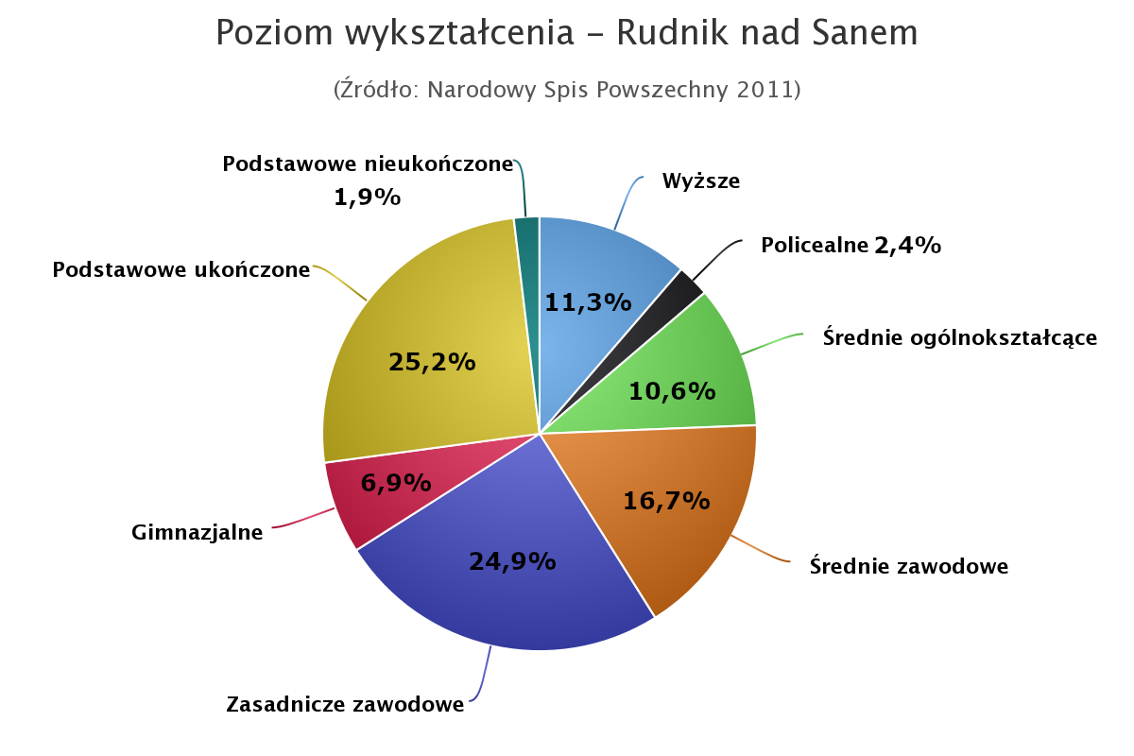
Źródło: https://www.polskawliczbach.pl/Rudnik_Nad_Sanem#edukacja-i-szkolnictwo (dostęp: 9.10.2020 r.)
Baza szkolna w Gminie i Mieście Rudnik nad Sanem składa się z pięciu szkół podstawowych, Przedszkola Miejskiego, dwóch oddziałów przedszkolnych przy szkołach podstawowych, Niepublicznego Przedszkola „Ochronka” prowadzonego przez Zgromadzenie Sióstr Służebniczek, Żłobka Miejskiego, dwóch szkół średnich oraz Specjalnego Ośrodka
Szkolno-Wychowawczego, w którym prowadzone są zajęcia na poziomie szkoły podstawowej oraz przysposabiającej do pracy. Szkoły wyposażone są w pracownie komputerowe, przedmiotowe, biblioteki i świetlice. Do dyspozycji uczniów są także stołówki, w których prowadzone jest dożywianie. Uczniowie objęci są opieką pedagoga szkolnego
i pielęgniarki, mogą również korzystać z pomocy logopedy. Dane szczegółowe na temat placówek oświatowych działających w gminie przedstawia poniższa tabela.

Tabela 3 Baza szkolna w Rudniku nad Sanem
Lp. | Nazwa placówki |  | Adres placówki
1. | Publiczna Szkoła Podstawowa nr 1 im. Jana Pawła II |  | ul. Kończycka 3, 37-420 Rudnik nad Sanem
2. | Publiczna Szkoła Podstawowa nr 2 |  | ul. Marszałka Piłsudskiego 7, 37-420 Rudnik nad Sanem
3. | Publiczna Szkoła Podstawowa nr 3 im. Marii Konopnickiej |  | ul. Marii Konopnickiej 58, 37-420 Rudnik nad Sanem
4. | Publiczna Szkoła Podstawowa Ks. Jerzego Popiełuszki w Kopkach |  | ul. Podborze 2, 37-420 Kopki
 | w tym: | Oddział Przedszkolny
5. | Publiczna Szkoła Podstawowa w Przędzelu |  | ul. Mickiewicza 149, 37-420 Przędzel
 | w tym: | Oddział Przedszkolny
6. | Przedszkole Miejskie |  | ul. Mickiewicza 8, 37-420 Rudnik nad Sanem
7. | Żłobek Miejski |  | ul. Mickiewicza 8, 37-420 Rudnik nad Sanem
8. | Niepubliczne Przedszkole „Ochronka” |  | ul. Rzeszowska 27, 37-420 Rudnik nad Sanem
9. | Zespół Szkół im. gen. Władysława Sikorskiego |  | ul. Marszałka Piłsudskiego 28, 37-420 Rudnik nad Sanem
 | w tym: | Liceum Ogólnokształcące
 |  | Technikum
10. | Specjalny Ośrodek Szkolno-Wychowawczy |  | ul. Adama Mickiewicza 38, 37-420 Rudnik nad Sanem

Kultura, Sport i Rekreacja
Głównymi instytucjami prowadzącymi działalność kulturalną w Gminie i Mieście Rudnik nad Sanem są Miejski Ośrodek Kultury oraz Miejska Biblioteka Publiczna wraz
z filiami. Miejski Ośrodek Kultury prowadzi działalność kulturalną, rozrywkową, oświatową, czytelniczą, wystawienniczą, koncertową, plastyczną i reklamową. W zasobach posiada również salę kinową. Swoimi działaniami obejmuje dzieci, młodzież, dorosłych i seniorów. Do zadań jednostki należy także promocja Gminy i Zagłębia Wikliniarskiego, która odbywa się poprzez organizację kolejnych edycji imprezy "Wiklina Rudnik nad Sanem" oraz współrealizację wydawnictw promocyjnych: foldery, płyty, kasety (dyrektor MOK jest dyrektorem organizacyjnym imprezy „Wiklina” Rudnik nad Sanem). Poza działalnością stałą Miejski Ośrodek Kultury aktywnie organizuje imprezy okolicznościowe (patriotyczne, rocznicowe, rodzinne) oraz cykliczne przedsięwzięcia kulturalne o ustalonej renomie
w środowisku.
Według danych Głównego Urzędu Statystycznego w 2019 roku w Miejskim Ośrodku Kultury działało 5 grup artystycznych, w których uczestniczyło 48 osób. Dzięki organizacji Miejskiego Ośrodka Kultury odbyło się 94 wydarzeń kulturalnych, w tym 13 wystaw. Łącznie w 2019 roku w zajęciach organizowanych przez placówkę wzięło udział 4 967 osób.
Biblioteka służy rozwijaniu i zaspokajaniu potrzeb oświatowych, kulturalnych, informacyjnych i czytelniczych mieszkańców gminy oraz uczestniczy w upowszechnianiu wiedzy i kultury. Do zadań placówki należy w szczególności gromadzenie, opracowywanie, przechowywanie i ochrona materiałów bibliotecznych, udostępnianie zbiorów na miejscu
i wypożyczanie na zewnątrz. Według danych Głównego Urzędu Statystycznego, w 2019 roku księgozbiór biblioteczny liczył 28 369 woluminów, liczba czytelników w roku wyniosła 971, a liczba wypożyczeń księgozbioru na zewnątrz to 13 777 woluminów. Placówki umożliwiają czytelnikom korzystanie z komputerów z dostępem do internetu. Dwie placówki oferują dostęp do internetu szerokopasmowego, taka sama liczba jednostek oferuje katalog on-line.
Realizacją zadań z zakresu kultury fizycznej, turystyki i rekreacji oraz podejmowaniem działań rozwijających i zaspokajających w tym zakresie potrzeby mieszkańców gminy zajmuje się Miejski Ośrodek Sportu i Rekreacji. Upowszechnianiu kultury fizycznej, sportu i rekreacji w gminie służy dostępna na jej terenie infrastruktura sportowo-rekreacyjna. W skład obiektów Miejskiego Ośrodka Sportu i Rekreacji wchodzą:
- boisko piłkarskie trawiaste z bieżnią i trybunami,
- boisko treningowe - trawiaste,
- korty treningowe,
- boisko do koszykówki,
- boisko do siatkówki plażowej,
- hala sportowa,
- hotel,
- restauracja,
- sala do tenisa stołowego,
- świetlica szachowa,
- siłownia,
- szatnie,
- pomieszczenia biurowe i gospodarcze.
Miejski Ośrodek Sportu i Rekreacji jest organizatorem lub współorganizatorem wielu imprez sportowo - rekreacyjnych. Do ważniejszych z nich zalicza się:
- Ogólnopolski Kolonijno - Wypoczynkowy Turniej Szachowy,
- Halowa liga piłki nożnej,
- Masowy Cykl Turniejów Tenisa Stołowego uczniów szkół podstawowych,
- Lekkoatletyczny Memoriał im. Bronisława Garncarza,
- Turniej Szkół Podstawowych o puchar Burmistrza Gminy i Miasta Rudnik nad Sanem,
- Memoriał szachowy im. Jana Gietki.
MOSiR organizuje imprezy sportowo- rekreacyjne oraz turnieje dla dzieci, młodzieży i dorosłych w następujących dyscyplinach: piłka nożna, siatkówka plażowa, koszykówka, tenis stołowy, brydż towarzyski, szachy. Z obiektów MOSiR korzystają nieodpłatnie szkoły podstawowe i ponadpodstawowe z terenu całej gminy. Na terenie gminy funkcjonują również kluby sportowe: w mieście Rudnik nad Sanem MKS "Orzeł" oraz Międzyszkolny Klub Sportowy "Wiklinki", w sołectwie Przędzel Ludowy Zespół Sportowy, w sołectwie Kopki Ludowy Zespół Sportowy "Jutrzenka".
Według danych Narodowego Instytutu Dziedzictwa (NID) z dnia 15.12.2017 r.
na obszarze Rudnika nad Sanem znajduje się 15 zabytkowych obiektów wpisanych
do rejestru zabytków.
Tabela 4 Lista zabytków wpisanych do rejestru zabytków NID
Lp. | Zabytek + adres | Dane dotyczące rejestru zabytków NID
1. | Cmentarzysko Kopki, st. 3 z epoki brązu | Obiekt wpisany do rejestru zabytków NID jako zabytek archeologiczny dnia 1969-12-22, wykaz dokumentów: A-522 z 1969-12-22; C-73 z 2013-03-12
2. | Pałac (ul. Adama Mickiewicza 107) | Obiekt wpisany do rejestru zabytków NID jako zabytek nieruchomy dnia 1987-06-24, wykaz dokumentów: 175/A z 1987-06-24
3. | Rządcówka (ul. Adama Mickiewicza 109) | Obiekt wpisany do rejestru zabytków NID jako zabytek nieruchomy dnia 1987-06-24, wykaz dokumentów: 175/A z 1987-06-24
4. | Wozownia (data nieznana)  (ul. Adama Mickiewicza 107) | Obiekt wpisany do rejestru zabytków NID jako zabytek nieruchomy dnia 1987-06-24, wykaz dokumentów: 175/A z 1987-06-24
5. | Park z końca XIX w. | Obiekt wpisany do rejestru zabytków NID jako zabytek nieruchomy dnia 1987-06-24, wykaz dokumentów: 175/A z 1987-06-24
6. | Cmentarz rzymsko-katolicki  z 1775 r. | Obiekt wpisany do rejestru zabytków NID jako zabytek nieruchomy dnia 1989-10-18, wykaz dokumentów: 374/A z 1989-10-18; A-655  z 2011-11-22
7. | Młyn z 1920 r. | Obiekt wpisany do rejestru zabytków NID jako zabytek nieruchomy dnia 1994-12-05, wykaz dokumentów: 579/A z 1994-12-05; A-1159  z 2013-05-21
8. | Szkoła z 1890 r. (ul. Adama Mickiewicza 41) | Obiekt wpisany do rejestru zabytków NID jako zabytek nieruchomy dnia 2004-07-26, wykaz dokumentów: A-90 z 2004-07-26
9. | Miasto z 1552 r. | Obiekt wpisany do rejestru zabytków NID jako zabytek nieruchomy dnia 1987-06-11, wykaz dokumentów: 309/A z 1987-06-11
10. | Stajnia (ul. Adama Mickiewicza 107) | Obiekt wpisany do rejestru zabytków NID jako zabytek nieruchomy dnia 1987-06-24, wykaz dokumentów: 175/A z 1987-06-24
11. | Czworak (ul. Adama Mickiewicza 107A) | Obiekt wpisany do rejestru zabytków NID jako zabytek nieruchomy dnia 1987-06-24, wykaz dokumentów: 175/A z 1987-06-24
12. | Zespół - pałac | Obiekt wpisany do rejestru zabytków NID jako zabytek nieruchomy dnia 1987-06-24, wykaz dokumentów: 175/A z 1987-06-24
13. | Budynek administracyjny z 1. ćw. XIX w. (ul. Marszałka Józefa Piłsudskiego 9) | Obiekt wpisany do rejestru zabytków NID jako zabytek nieruchomy dnia 1988-10-18, wykaz dokumentów: 396/A z 1988-10-18; A-1237  z 2014-04-04
14. | Cmentarz I wojna światowa z 1914 - 1918 | Obiekt wpisany do rejestru zabytków NID jako zabytek nieruchomy dnia 1989-10-21, wykaz dokumentów: 322/A z 1989-10-21
15. | Inny budynek mieszkalny z 1896 - 1897 (ul. Rynek 29) | Obiekt wpisany do rejestru zabytków NID jako zabytek nieruchomy dnia 1998-06-01, wykaz dokumentów: 589/A z 1998-06-01; 589/A  z 1998-10-05
Źródło: https://www.polskawliczbach.pl/Rudnik_Nad_Sanem#kultura-i-rekreacja (dostęp: 10.10.2020 r.)

Mieszkalnictwo
Zasoby i warunki mieszkaniowe ludności determinują w znacznym stopniu jakość jej bytowania. Niejednokrotnie zakreślają również granice możliwości realizowania własnych aspiracji życiowych. Potrzeby mieszkaniowe mieszkańców zaspokajają indywidualne budynki mieszkalne. Według danych Głównego Urzędu Statystycznego w 2019 roku
na terenie gminy znajdowało się 3 037 budynków mieszkalnych. Przeciętna powierzchnia użytkowa mieszkania wynosiła 88,3 m², a przeciętna powierzchnia mieszkaniowa na 1 osobę liczyła 28,2 m². Wśród zasobów mieszkaniowych Gminy i Miasta Rudnik nad Sanem można wyróżnić także 3 247 mieszkań oraz 14 037 izb, co ogółem daje powierzchnię użytkową
o wielkości 286 659 m².
Z danych Urzędu Miejskiego w Rudniku nad Sanem wynika, że w latach 2016-2019 liczba mieszkań komunalnych pozostających w zasobach gminy zmniejszyła się
(z 33 w 2016 r. do 32 w 2019 r.). W latach 2016 - 2019 w gminie złożono odpowiednio:
25, 29, 1 i 4 wniosków o przydział mieszkania komunalnego z zasobów gminy. Według danych Głównego Urzędu Statystycznego, na koniec 2019 roku większość mieszkań
w gminie była wyposażona w instalacje techniczno – sanitarne wodociągu i kanalizacji.
Do sieci wodociągowej podłączonych było 80,6% mieszkań w gminie, a do kanalizacji 63,4% mieszkań.
Mieszkańcy gminy, którzy z uwagi na trudną sytuację materialną nie byli w stanie pokryć kosztów związanych z utrzymaniem mieszkania, otrzymywali, po spełnieniu określonych warunków, dodatki mieszkaniowe oraz dodatki energetyczne. Dodatki mieszkaniowe udzielane są w ramach zadań własnych gminy, natomiast dodatki energetyczne są zadaniem z zakresu administracji rządowej. W Gminie i Mieście Rudnik nad Sanem realizacją tej formy wsparcia zajmuje się Urząd Gminy i Miasta.
Tabela 5 Dodatki mieszkaniowe i energetyczne przyznane w gminie w latach 2016 - 2019
 | 2016 | 2017 | 2018 | 2019
liczba gospodarstw, którym przyznano dodatki mieszkaniowe | 45 | 39 | 32 | 23
wartość przyznanych dodatków mieszkaniowych (w zł) | 62 922 | 49 172 | 37 732 | 25 529
liczba gospodarstw, którym przyznano dodatki energetyczne | 5 | 6 | 6 | 6
wartość przyznanych dodatków energetycznych (w zł) | 882 | 711 | 829 | 941
Źródło: Opracowanie własne na podstawie danych Urzędu Gminy i Miasta w Rudniku nad Sanem

Bezpieczeństwo publiczne
Przestępczość to dynamiczne zjawisko społeczne, które podlega ciągłemu rozwojowi. Stanowi także zagrożenie dla obowiązującego porządku prawnego. W zależności
od intensywności i częstotliwości wpływa na kształtowanie się postaw i zachowań ludności oraz odciska piętno na jej funkcjonowaniu.
Zapobieganie przestępczości wymaga zastosowania rozwiązań kompleksowych, zakładających wspólne zaangażowanie instytucji i organizacji państwowych, samorządowych i społecznych, przedstawicieli społeczności lokalnych oraz środków masowego przekazu. Ważną rolę w zakresie inicjowania i organizowania tej działalności odgrywa policja.
Nad bezpieczeństwem mieszkańców gminy Rudnik nad Sanem czuwa Komenda Powiatowa Policji w Nisku i Komisariat Policji w Rudniku nad Sanem znajdujący się przy ulicy Adama Mickiewicza 57.
Na podstawie danych szacunkowych w 2019 roku w Rudniku nad Sanem stwierdzono szacunkowo (w oparciu o dane powiatowe) 108 przestępstw. Oznacza to, że na każdych 1 000 mieszkańców odnotowano 15,98 przestępstw. Jest to wartość znacznie większa od wartości dla województwa podkarpackiego jednak znacznie mniejsza od średniej dla całej Polski. Wskaźnik wykrywalności sprawców przestępstw dla wszystkich przestępstw ogółem
w Rudniku nad Sanem wynosi 88,40% i jest znacznie większy od wskaźnika wykrywalności dla województwa podkarpackiego oraz znacznie większy od wskaźnika dla całej Polski.
W przeliczeniu na 1 000 mieszkańców Rudnika nad Sanem najwięcej stwierdzono przestępstw o charakterze gospodarczym - 8,13 (wykrywalność 93%) oraz o charakterze kryminalnym - 5,59 (wykrywalność 77%). W dalszej kolejności odnotowano przestępstwa przeciwko mieniu - 3,15 (53%), drogowe - 1,80 (100%) oraz przeciwko życiu i zdrowiu - 0,39 (77%). Szczegółowe dane zawiera poniższa tabela, podkreślić należy jednak, iż Główny Urząd Statystyczny udostępnia statystyki przestępstw jedynie dla powiatów, dlatego prezentowane dane są wartościami szacunkowymi bazującymi na liczbie mieszkańców powiatu oraz mieszkańców Gminy i Miasta Rudnik nad Sanem.
Tabela 6 Przestępstwa stwierdzone (oszacowane) w Gminie i Mieście Rudnik nad Sanem w roku 2019
Typ przestępczości | Przestępstwa stwierdzone (oszacowane) w Gminie  i Mieście Rudnik nad Sanem w roku 2019 | Wskaźnik wykrywalności
Gospodarcze | 55 | 93%
Kryminalne | 38 | 77%
Przeciwko mieniu | 21 | 53%
Drogowe | 12 | 100%
Przeciwko życiu i zdrowiu | 3 | 77%
Ogółem | 108 | 88%
Źródło: https://bdl.stat.gov.pl/BDL/dane/teryt/tablica (dostęp: 16.10.2020 r.)

Sytuacja osób niepełnosprawnych
Według ustawy z dnia 27 sierpnia 1997 roku o rehabilitacji zawodowej i społecznej oraz zatrudnianiu osób niepełnosprawnych (Dz. U. z 2020 r. poz. 426 z późn. zm.) niepełnosprawność oznacza trwałą lub okresową niezdolność do wypełniania ról społecznych z powodu stałego lub długotrwałego naruszenia sprawności organizmu, w szczególności powodującą niezdolność do pracy. Obecnie niepełnosprawność jest również rozumiana jako wynik barier fizycznych, społecznych i ekonomicznych, jakie jednostka napotykała
w środowisku lokalnym.
W przypadku osób niepełnosprawnych szczególnych wysiłków wymaga
ich rehabilitacja społeczna i zawodowa, a więc promocja dostępu osób niepełnosprawnych
do zatrudnienia oraz budowa systemu wsparcia dla osób chorych psychicznie, których systematycznie przybywa. Wspomniane działania stworzą możliwość integracji tej grupy ludności z pozostałą częścią społeczeństwa. Jednocześnie nadal powinny być konsekwentnie likwidowane bariery architektoniczne, komunikacyjne oraz transportowe, które utrudniają osobom niepełnosprawnym funkcjonowanie w społeczeństwie.
Integracja społeczna osób niepełnosprawnych przez pracę stanowi w Polsce bardzo wymagające i trudne do realizacji zadanie. Istnieje wiele czynników niekorzystnie wpływających na zatrudnianie osób niepełnosprawnych. Po stronie podażowej są to
(poza relatywnie niskimi kwalifikacjami osób niepełnosprawnych) słabe motywacje i liczne bariery instytucjonalno - infrastrukturalne, a po stronie popytu na pracę – niechęć pracodawców i w konsekwencji znaczny koszt ich motywowania oraz ogólnie trudny rynek pracy, który charakteryzuje się słabą dynamiką tworzenia miejsc pracy. Ważny obszar działań w tej kwestii realizuje Ośrodek Pomocy Społecznej, który wspiera usługami opiekuńczymi osoby niepełnosprawne.
Bieżące informacje dotyczące aktualnej liczby osób niepełnosprawnych są często trudne do dokładnego określenia, gdyż jedynym pełnym badaniem, którego wyniki pozwalają ustalić liczbę osób niepełnosprawnych oraz umożliwiają ich charakterystykę, są narodowe spisy powszechne. Wyniki spisu dotyczące osób niepełnosprawnych nie zawsze są dostępne na poziomie gmin, a po upływie kolejnych lat dane liczbowe należałoby traktować jako szacunkowe. Informacje o osobach niepełnosprawnych są rozproszone również w różnych instytucjach, przez co jednocześnie mogą się ze sobą wzajemnie pokrywać. Orzecznictwo
w naszym kraju realizowane jest w ramach trzech systemów, tj.:
- orzecznictwa w powiatowych zespołach ds. orzekania o niepełnosprawności, które określają stopień naruszenia sprawności organizmu orzekanego (stopień znaczny, umiarkowany, lekki – dla dorosłych, a dla dzieci orzeczenie o niepełnosprawności),
- orzecznika ZUS, określającego zdolność do pracy orzekanego (całkowita niezdolność do pracy i samodzielnej egzystencji, całkowita niezdolność do pracy, częściowa niezdolność do pracy),
- orzecznictwa branżowego (Kasa Rolniczego Ubezpieczenia Społecznego, gdzie określa się całkowitą niezdolność do samodzielnej egzystencji lub niezdolność
do pracy w gospodarstwie rolnym) orzecznictwa resortowego (wojskowe, policyjne
o zaliczeniu do I, II, III grupy inwalidów).
W efekcie o niepełnosprawności orzeka się w niezależnych od siebie instytucjach, które nie współpracują ze sobą z uwagi na brak rozwiązań systemowych, stąd trudności
z pozyskaniem danych.
Orzecznictwem o niepełnosprawności w odniesieniu do mieszkańców Gminy i Miasta Rudnik nad Sanem zajmuje się między innymi Powiatowy Zespół do Spraw Orzekania
o Niepełnosprawności w Nisku. Według danych powyższej instytucji, w roku 2019 wydano 114 orzeczeń o stopniu niepełnosprawności osobom zamieszkałym w Gminie i Mieście Rudnik nad Sanem, w tym 56 kobietom i 58 mężczyznom.
Polityka społeczna w Gminie i Mieście Rudnik nad Sanem wobec osób niepełnosprawnych polega na działaniach różnego rodzaju podmiotów publicznych i organizacji pozarządowych, mających na celu tworzenie ogólnych warunków funkcjonowania tych osób we wszystkich dziedzinach życia społecznego. W gminie funkcjonują placówki pomocy społecznej przeznaczone dla osób z niepełnosprawnościami, które zapewniają im opiekę, pielęgnację i wsparcie. Należą do nich:
- Ośrodek Pomocy Społecznej,
- Środowiskowy Dom Samopomocy przy Caritas Diecezji Sandomierskiej,
- Warsztaty Terapii Zajęciowej działające przy Caritas Diecezji Sandomierskiej,
- Specjalny Ośrodek Szkolno - Wychowawczy,
- Wypożyczalnia sprzętu rehabilitacyjnego, pielęgnacyjnego i wspomagającego
w Rudniku nad Sanem.
Osoby niepełnosprawne z terenu gminy mogą korzystać również ze wsparcia finansowego udzielanego przez Powiatowe Centrum Pomocy Rodzinie w Nisku, które dysponuje środkami na rehabilitację społeczną i zawodową.

Dysfunkcje w rodzinach

Alkoholizm
Alkoholizm jest jednym z najpoważniejszych powodów występowania problemów osobistych i rodzinnych. Choroba ta prowadzi nierzadko do utraty zdrowia, a często do utraty życia. Uzależnienie od alkoholu powoduje również takie problemy, jak przemoc
w rodzinie i jej rozpad oraz przestępczość. Wśród przyczyn popadania w alkoholizm, zasadniczą rolę odgrywają uwarunkowania społeczne, nieprawidłowe wzorce rodzinne, brak celów życiowych i utrata zatrudnienia. Szerzeniu się uzależnień sprzyjają również coraz większa powszechność i dostępność środków odurzających, panująca moda na ich zażywanie, chęć poszukiwania nowych wrażeń i doznań oraz traktowanie ich jako środków umożliwiających ucieczkę od trudności życia codziennego, rozładowanie stresu i konfliktów.
Aby skutecznie przeciwdziałać problemom uzależnień oraz eliminować
ich niekorzystny wpływ na społeczeństwo, konieczne jest prowadzenie działań związanych
z profilaktyką i rozwiązywaniem problemów oraz działań w ramach integracji społecznej osób nimi dotkniętych. W przypadku gminy aktywności te wyznaczane są w ramach Gminnego Programu Profilaktyki Rozwiązywania Problemów Alkoholowych,
a ich inicjowanie należy do samorządu lokalnego. Ważną rolę w procesie przeciwdziałania uzależnieniom w gminie odgrywa Gminna Komisja Rozwiązywania Problemów Alkoholowych, która realizuje szeroką działalność profilaktyczną oraz prowadzi postępowanie wobec osób nadużywających alkohol.
Dokładne ustalenie liczby osób uzależnionych od alkoholu jest zadaniem trudnym
do wykonania. Państwowa Agencja Rozwiązywania Problemów Alkoholowych opracowała dane szacunkowe przedstawione w tym zakresie, które przedstawia poniższa tabela.
Tabela 7 Dane szacunkowe dotyczące liczby osób uzależnionych od alkoholu w 10 tysięcznej gminie
 |  | w Polsce | w 100-tys. mieście | w 25-tys. mieście | w 10-tys. gminie
liczba osób uzależnionych od alkoholu | ok. 2% populacji | ok. 800 tys. | ok. 2 000 osób | ok. 500 osób | ok. 200 osób
dorośli żyjący w otoczeniu alkoholika (współmałżonkowie, rodzice) | ok. 4% populacji | ok. 1,5 mln | ok. 4 000 osób | ok. 1 000 osób | ok. 400 osób
dzieci wychowujące się w rodzinach alkoholików | ok. 4% populacji | ok. 1,5 mln | ok. 4 000 osób | ok. 1 000 osób | ok. 400 osób
osoby pijące szkodliwie | 5-7% populacji | 2-2,5 mln | 5 000-7 000 osób | 1 250-1 750 osób | ok. 500-700 osób
ofiary przemocy domowej w rodzinach z problemem alkoholowym | 2/3 osób dorosłych oraz 2/3 dzieci z tych rodzin | razem  ok. 2 mln osób: dorosłych i dzieci | ok. 5 300 osób: dorosłych i dzieci | ok. 1 330 osób: dorosłych i dzieci | ok. 530 osób: dorosłych i dzieci
Źródło: Dane szacunkowe Państwowej Agencji Rozwiązywania Problemów Alkoholowych.
Gminna Komisja Rozwiązywania Problemów Alkoholowych w ostatnich latach odbywa regularne posiedzenia, w trakcie których rozpatruje zgłaszane sprawy, przekazuje wnioski do sądu o leczenie odwykowe oraz wzywa osoby, których uzależnienie zagraża rodzinom. Gminna Komisja Rozwiązywania Problemów Alkoholowych współpracuje
w ramach realizowanego programu z licznymi podmiotami z terenu Gminy.
Tabela 8 Dane dotyczące działalności Gminnej Komisji Rozwiązywania Problemów Alkoholowych
w latach 2016 - 2019
 | 2016 | 2017 | 2018 | 2019
Liczba osób objętych działaniami Gminnej Komisji Rozwiązywania Problemów Alkoholowych | 5 | 2 | 7 | 9
Liczba osób skierowanych na leczenie odwykowe | 2 | 0 | 2 | 3
Źródło: Opracowanie własne oparte na danych Urzędu Miasta i Gminy w Rudniku nad Sanem
Gmina i Miasto Rudnik nad Sanem w latach 2016 - 2019 przeznaczyła na profilaktykę
i przeciwdziałanie alkoholizmowi odpowiednio: 123 676 zł w 2016 roku, 101 475 zł w 2017 roku, 108 191 zł w 2018 roku i 109 086 zł w 2019 roku.
Z danych Ośrodka Pomocy Społecznej w Rudniku nad Sanem wynika, że w latach 2016 - 2019 liczba rodzin objętych wsparciem z powodu alkoholizmu wynosiła odpowiednio: 39 rodzin w 2016 roku, 44 rodziny w 2017 roku, 44 rodziny w 2018 roku i 23 rodzin w 2019 roku.

Przemoc w rodzinie
Przemoc to zamierzone działanie człowieka, które ma na celu kontrolowanie
i podporządkowanie sobie swojej ofiary. Sprawca narusza prawa i dobra osobiste ofiary sprawiając jej ból i cierpienie.
Przemoc w rodzinie, zgodnie z ustawą z dnia 29 lipca 2005 r. o przeciwdziałaniu przemocy w rodzinie (Dz. U. z 2020 r. poz. 218) to jednorazowe albo powtarzające się umyślne działanie lub zaniechanie naruszające prawa lub dobra osobiste członków rodziny,
w szczególności narażające te osoby na niebezpieczeństwo utraty życia, zdrowia, naruszające ich godność, nietykalność cielesną, wolność, w tym seksualną, powodujące szkody na ich zdrowiu fizycznym lub psychicznym, a także wywołujące cierpienia i krzywdy moralne
u osób dotkniętych przemocą.
Przemoc w rodzinie jest problemem mającym często swoje źródło w uzależnieniach
i ubóstwie. Jej ofiarami są niejednokrotnie osoby słabe fizycznie, psychicznie, o niskim poczuciu własnej wartości, zależne od sprawcy. Na ogół są to kobiety i dzieci, rzadziej osoby niepełnosprawne, starsze i chore.
Prowadzenie działań w zakresie profilaktyki i rozwiązywania problemu przemocy
w rodzinie oraz integracji społecznej osób nim dotkniętym należy do zadań własnych gminy. Działania te podejmowane są w oparciu o gminny program oraz przy wykorzystaniu zaplanowanych w ich ramach środków finansowych. W związku z koniecznością wdrożenia działań określonych ustawą w Gminie i Mieście Rudnik nad Sanem realizowany jest Gminny Program Przeciwdziałania Przemocy w Rodzinie oraz Ochrony Ofiar Przemocy w Rodzinie na lata 2020-2023 dla Gminy i Miasta Rudnik nad Sanem. Głównym celem programu jest ograniczenie zwiększenia skuteczności przeciwdziałania przemocy w rodzinie oraz zmniejszenie skali tego zjawiska na terenie Gminy i Miasta Rudnik nad Sanem.
Cele szczegółowe powyższego dokumentu to:
- zwiększenie działań profilaktycznych w zakresie przeciwdziałania przemocy
w rodzinie,
- zwiększenie pomocy dla ofiar przemocy w rodzinie,
- zintensyfikowanie działań interwencyjnych wobec osób stosujących przemoc
w rodzinie,
- podnoszenie kwalifikacji i kompetencji służb i przedstawicieli podmiotów realizujących działania z zakresu przeciwdziałania przemocy w rodzinie.
Skuteczne przeciwdziałanie problemom wynikającym z przemocy w rodzinie powinno opierać się na podejmowaniu szerokich, dobrze zorganizowanych i zaplanowanych na wiele lat interdyscyplinarnych działań, które są kierowane zarówno do ofiar, jak i świadków oraz sprawców przemocy domowej. Konieczne jest dokładne rozpoznanie danego problemu
i okoliczności jego występowania oraz zapewnienie ciągłości podejmowanych działań.
W ujawnionych przypadkach stosowania przemocy w rodzinie lub uzasadnionego podejrzenia, że w danej rodzinie dochodzi do przemocy, wdrażana i prowadzona jest procedura „Niebieskie Karty”. Obejmuje ona ogół czynności podejmowanych przez przedstawicieli OPS, Policji, oświaty, ochrony zdrowia, Gminnej Komisji Rozwiązywania Problemów Alkoholowych i organizacji pozarządowych, a wszystkie te działania koordynuje Przewodniczący Zespołu Interdyscyplinarnego. Procedurę kończy się po zrealizowaniu opracowanego przez grupę roboczą indywidualnego planu pomocy dla rodziny lub po ustaniu przemocy w rodzinie, na wniosek instytucji, która założyła „NK” lub w przypadku, gdy
w ramach zgłoszenia podjęto działania, na podstawie których stwierdzono, że przemoc
w rodzinie nie występuje, w związku z czym prowadzenie „NK” staje się bezzasadne.
Liczba osób doświadczających przemocy w rodzinie w latach 2016 - 2019 regularnie malała (z 65 w 2016 roku do 45 w 2018 roku), jednak w roku 2019 liczba osób dotkniętych przemocą w domu rodzinnym zwiększyła się do 55 osób. Analogicznie sytuacja wygląda
w przypadku osób, co do których istniało podejrzenie, że stosują przemoc w rodzinie (37 osób w 2016 roku, 21 osób w 2017 roku, 20 osób w 2018 roku i 32 osoby w 2019 roku). W latach 2016 – 2019 zakończono odpowiednio 24, 20, 9 i 16 spraw w ramach procedury „Niebieskie Karty”. Poniższa tabela prezentuje dane na temat przeciwdziałania przemocy w Gminie
i Mieście Rudnik nad Sanem w latach 2016 - 2019.
Tabela 9 Dane dotyczące przeciwdziałania przemocy w Gminie i Mieście Rudnik nad Sanem
w latach 2016 - 2019
 |  |  | Liczba osób
 |  |  | 2016 r. | 2017 r. | 2018 r. | 2019 r.
Procedury „Niebieskie Karty”
Liczba wypełnionych formularzy „Niebieska Karta-A” |  |  | 32 | 21 | 17 | 32
Liczba wypełnionych formularzy „Niebieska Karta-C” |  |  | 26 | 14 | 15 | 17
Liczba wypełnionych formularzy „Niebieska Karta-D” |  |  | 21 | 12 | 13 | 18
Liczba prowadzonych przez grupy robocze spraw  w ramach procedury „Niebieskie Karty” |  |  | 31 | 21 | 19 | 29
Liczba zakończonych spraw w ramach procedury „Niebieskie Karty” |  |  | 24 | 20 | 9 | 16
w tym: |  | z powodu ustania przemocy  w rodzinie | 23 | 0 | 0 | 15
 |  | z powodu rozstrzygnięcia o braku zasadności podejmowania działań | 1 | 20 | 9 | 1
Liczba osób dotkniętych przemocą
Osoby dotknięte przemocą  w rodzinie ogółem |  |  | 65 | 58 | 45 | 55
w tym: | kobiety |  | 36 | 27 | 22 | 31
 | mężczyźni |  | 11 | 12 | 4 | 9
 | dzieci |  | 18 | 19 | 19 | 15
Liczba osób, co do których istnieje podejrzenie, że stosują przemoc w rodzinie
Ogółem |  |  | 37 | 21 | 20 | 32
w tym: |  | kobiety | 5 | 1 | 1 | 4
 |  | mężczyźni | 32 | 20 | 19 | 28
Źródło: Opracowanie własne na podstawie danych Ośrodka Pomocy Społecznej w Rudniku nad Sanem
Zgodnie z zapisem ustawy z dnia 29 lipca 2005 roku o przeciwdziałaniu przemocy
w rodzinie, wszystkie osoby, które w związku z wykonywaniem swoich obowiązków służbowych lub zawodowych powzięły podejrzenie o popełnieniu przestępstwa przemocy
w rodzinie mają obowiązek zawiadomienia Policji lub Prokuratury. Tym samym, zobowiązanymi do podejmowania działań w obszarze przeciwdziałania przemocy domowej są głównie pracownicy pomocy społecznej, ochrony zdrowia, edukacji, Sądu, Policji, Gminnej Komisji Rozwiązywania Problemów Alkoholowych itp.. Do jednych z ważniejszych form prowadzonego programu przeciwdziałania przemocy w rodzinie należy zaliczyć działania profilaktyczne, które są podejmowane przez realizatorów programu (rozpowszechnienie materiałów informacyjnych dot. przeciwdziałania przemocy oraz spotkania informacyjne ze społecznością lokalną). Dzięki powyższym działaniom podnoszona jest świadomość społeczności lokalnej dot. zjawiska przemocy w rodzinie
i jej przeciwdziałania.
Do kolejnych pozytywnych efektów realizacji programu należy uznać podnoszenie kompetencji osób działających w zakresie przeciwdziałania przemocy oraz poprawiającą się
z roku na rok współpracę członków Zespołu Interdyscyplinarnego oraz instytucji realizujących program.
Działania podejmowane w poszczególnych latach w ramach poszczególnych zadań na terenie gminy poprzez różne instytucje publiczne przyczyniały się do uwrażliwienia społeczności lokalnej gminy na problem przemocy domowej, a także zmierzały w kierunku stworzenia oferty pomocowej adekwatnej do rozeznanych problemów oraz ich rozmiarów.
Na terenie gminy funkcjonuje Ośrodek Interwencji Kryzysowej przy Caritas Diecezji Sandomierskiej. Ośrodek Interwencji Kryzysowej to placówka otwarta na rozwój
i współpracę ze środowiskiem lokalnym, w jej ramach od września 2008 r. realizowany jest Program Korekcyjno-Edukacyjny dla Sprawców Przemocy w Rodzinie „Ocalić to,
co zginęło”.
Prowadzone oddziaływania grupowe i indywidualne skierowane są do osób, które poprzez swoje postawy i zachowania straciły kontrolę nad sobą i samodzielnie nie potrafią odbudować więzi z rodziną. W Ośrodku prowadzone są również psychoedukacja oraz warsztaty doskonalące umiejętności rodzicielskie pod nazwą „Szkoła dla Rodziców
i Wychowawców”.

Bezradność w sprawach opiekuńczo - wychowawczych
Bezradność w sprawach opiekuńczo – wychowawczych to kolejny objaw patologii społecznej. Bezradność lub zaniedbania w sprawach opiekuńczo - wychowawczych powodują nieprawidłowe funkcjonowanie wielu rodzin. Na dysfunkcyjność mogą wpływać również inne problemy społeczne, jak np.: kłopoty materialne, ubóstwo, bezrobocie, niepełnosprawność dziecka, bądź rodziców, alkoholizm. W takich rodzinach rodzicom często brakuje umiejętności tworzenia właściwego klimatu życia rodzinnego, wzorców komunikacji, sposobów rozładowywania napięć oraz dawania rodzinie poczucia bezpieczeństwa, także obdarzania dzieci uwagą.
W wielu sytuacjach dzieci pochodzące z rodzin wieloproblemowych, większość wolnego czasu spędzają wśród rówieśników na podwórku. Takie dzieci czują, że
są odrzucone przez środowisko rodzinne, dlatego zaczynają szukać akceptacji wśród rówieśników, często łączą się w grupy subkulturowe. Wówczas u takich dzieci zaczynają pojawiać się problemy w szkole, wagary, ucieczki z domu oraz popadanie w konflikty
z prawem oraz eksperymentowanie z używkami.
W latach 2016 - 2019 liczba rodzin korzystających z pomocy Ośrodka Pomocy Społecznej w Rudniku nad Sanem z powodu bezradności opiekuńczo - wychowawczej systematycznie się zmniejszała z 114 w 2016 roku do 96 w 2019 roku. Poniższa tabela przedstawia szczegółowe dane na ten temat.
Tabela 10 Liczba rodzin korzystających z pomocy społecznej z powodu bezradności opiekuńczo
- wychowawczej w latach 2016 - 2019
 |  | 2016 | 2017 | 2018 | 2019
 |  | Liczba rodzin | Liczba rodzin | Liczba rodzin | Liczba rodzin
Bezradność opiekuńczo-wychowawcza ogółem |  | 114 | 112 | 108 | 96
w tym | Rodziny niepełne | 56 | 51 | 49 | 29
 | Rodziny wielodzietne | 36 | 36 | 35 | 29
Źródło: Opracowanie własne oparte na danych Ośrodka Pomocy Społecznej w Rudniku nad Sanem
Ośrodek Pomocy Społecznej, w swoich działaniach dąży do utrzymania dzieci w ich naturalnym środowisku. Prowadzone są działania profilaktyczne oraz doskonalone są metody współpracy z rodziną w celu pozostawienia dziecka w rodzinie biologicznej lub możliwości jego powrotu z rodziny zastępczej. Ośrodek prowadzi działania wzmacniające kompetencje rodzicielskie. Rodziny z problemem bezradności opiekuńczo - wychowawczej mogą liczyć
na wsparcie instytucjonalne w postaci przyznania asystenta rodziny, którego zadaniem między innymi jest nauczenie niewydolnych wychowawczo rodzin prawidłowego prowadzenia gospodarstwa domowego, rozwiązywania problemów socjalnych bądź psychologicznych, czy wychowawczych z dziećmi.

Pomoc Społeczna
Zadania pomocy społecznej w gminie Rudnik nad Sanem wykonuje Ośrodek Pomocy Społecznej. Podejmuje on działania m.in. na podstawie następujących przepisów prawa: ustawy o pomocy społecznej, ustawy o świadczeniach rodzinnych, ustawy o pomocy osobom uprawnionym do alimentów, ustawy o wspieraniu rodziny i systemie pieczy zastępczej, ustawy o przeciwdziałaniu przemocy w rodzinie, ustawy o świadczeniach opieki zdrowotnej finansowanych ze środków publicznych, ustawy o ustaleniu i wypłacie zasiłków dla opiekunów, ustawy o Karcie Dużej Rodziny, ustawy o pomocy państwa w wychowywaniu dzieci, ustawy o wsparciu kobiet w ciąży i rodzin „Za życiem”.
W 2019 roku kadrę Ośrodka stanowiło 20 osób, w tym kierownik i 6 pracowników socjalnych. W analizowanym roku, Ośrodek spełniał wynikający z art. 110 ust. 11 - 12 ustawy o pomocy społecznej obowiązek zatrudnienia w pełnym wymiarze czasu pracy
1 pracownika socjalnego na 2 tysiące mieszkańców, nie mniej jednak niż 3 pracowników.
Tabela 11 Kadra Ośrodka Pomocy Społecznej w 2019 roku
Ogółem | 20
z tego:
kierownicy | 1
pracownicy socjalni ogółem | 6
z tego:
starszy specjalista pracy socjalnej | 1
specjalista pracy socjalnej | 3
pracownik socjalny | 2
w rejonach opiekuńczych | 5
pracownicy wykonujący usługi opiekuńcze | 2
pracownicy wykonujący specjalistyczne usługi opiekuńcze | 1
pozostali pracownicy | 8
Osoby zatrudnione w ramach umowy zlecenia | 1
Źródło: opracowanie własne na podstawie danych Ośrodka Pomocy Społecznej w Rudniku nad Sanem
W latach 2016 - 2019 wydatki na realizację zadań z zakresu pomocy społecznej
i innych obszarów polityki społecznej w Gminie i Mieście Rudnik nad Sanem stale się zwiększały (7 867 630 zł w 2016 r., 14 326 198 zł w 2017 r., 15 172 165 zł w 2018 r.,
16 541 913 zł w 2019 r.). Fakt ten spowodowany jest głównie rosnącą kwotą świadczenia wychowawczego, na które w 2016 roku wydatkowano 4 746 532 zł, a w latach 2017 - 2019 odpowiednio: 6 503 112 zł, 6 199 943 zł i 7 468 114 zł. Znacznie wzrosła także kwota wypłacanych świadczeń rodzinnych, świadczeń z funduszu alimentacyjnego oraz składek na ubezpieczenia emerytalne i rentowe z ubezpieczenia społecznego (3 964 177 zł w 2016 r.,
4 227 611 zł w 2017 r., 4 255 784 zł w 2018 r., 4 641 023 w 2019 r.). Na przestrzeni badanych lat zauważyć można także zwiększenie wydatków przeznaczonych na wspieranie rodziny, od 32 298 w 2016 roku do 368 976 zł w 2019 roku. Tak duża różnica w wysokości przeznaczanych środków spowodowana jest rządowym programem „Dobry start”, który został wprowadzony 1 czerwca 2018 roku na mocy rozporządzenia Rady Ministrów z dnia
30 maja 2018 r. w sprawie szczegółowych warunków realizacji rządowego programu „Dobry start”. Zupełnie inaczej wygląda jednak sytuacja w przypadku zasiłków stałych, albowiem wypłacana kwota tej formy pomocy w latach 2016-2018 regularnie się zmniejszała
(421 126 zł w 2016 r., 408 556 zł w 2017 r., 350 321 zł w 2018 r.), dopiero w 2019 roku pierwszy raz od trzech lat roczna kwota zasiłków stałych zwiększyła się w stosunku
do poprzedniego okresu sprawozdawczego. Podobne uwarunkowania występują w przypadku zasiłków okresowych, celowych, pomocy w naturze oraz składek na ubezpieczenie emerytalne i rentowe. Tu również wysokość przyznawanej pomocy z roku na rok ulegała zmniejszeniu się (1 110 531 zł w 2016 r., 1 042 135 zł w 2017 r., 921 268 zł w 2018 r.,
859 108 zł w 2019 r.). Dane szczegółowe w tym zakresie przedstawia poniższa tabela.
Tabela 12 Wydatki na realizację zadań z zakresu pomocy społecznej i innych obszarów polityki społecznej w gminie w latach 2016 - 2019
Rozdziały | Wysokość wydatków w zł
 | 2016 r. | 2017 r. | 2018 r. | 2019 r.
ochrona zdrowia
przeciwdziałanie narkomanii | 1 400 | 700 | 1140 | 2000
przeciwdziałanie alkoholizmowi | 123 676 | 101 475 | 108 191 | 109 086
pomoc społeczna
ośrodki wsparcia | 502 128 | 558 954 | 746 724 | 749 194
składki na ubezpieczenia zdrowotne | 99 846 | 107 488 | 110 528 | 125 662
zasiłki okresowe, celowe i pomoc w naturze oraz składki na ubezpieczenia emerytalne  i rentowe | 1 110 531 | 1 042 135 | 921 268 | 859 108
dodatki mieszkaniowe | 62 922 | 49 172 | 37 732 | 25 529
zasiłki stałe | 421 126 | 408 556 | 350 321 | 362 069
Ośrodek Pomocy Społecznej | 690 097 | 734 880 | 900 434 | 878 726
usługi opiekuńcze i specjalistyczne usługi opiekuńcze | 138 387 | 137 023 | 135 503 | 59 496
pomoc w zakresie dożywiania | 424 918 | 424 938 | 424 566 | 403 330
Pozostała działalność | 1 771 | 7207 | 0 | 0
rodzina
świadczenie wychowawcze | 4 746 532 | 6 503 112 | 6 106 944 | 7 369 714
świadczenia rodzinne, świadczenia  z funduszu alimentacyjnego oraz składki  na ubezpieczenia emerytalne i rentowe  z ubezpieczenia społecznego | 3 964 177 | 4 227 611 | 4 255 784 | 4 641 023
wspieranie rodziny | 32 298 | 24 167 | 371 356 | 368 976
rodziny zastępcze | 3 505 | 4 216 | 9 942 | 21 087
Tworzenie i funkcjonowanie żłobków | 0 | 0 | 591 526 | 468 513
ogółem | 7 867 630 | 14 326 198 | 15 172 165 | 16 541 913
w tym w budżecie OPS-u | 6 885 471 | 13 611 681 | 13 676 910 | 15 166 504
Źródło: opracowanie własne na podstawie danych Ośrodka Pomocy Społecznej w Rudniku nad Sanem
W latach 2016 - 2019 liczba osób, którym przyznano decyzją świadczenie z pomocy społecznej w gminie, systematycznie zmniejszała się (z 856 w 2016 r., do 651 w 2018 r.).
Z roku na rok spadała również liczba rodzin (z 537 w 2016 r. do 416 w 2019 r.) i osób
w rodzinach (z 1 455 w 2016 r. do 1 121 w 2019 r.), którym przyznano świadczenie. Sytuacja podobnie wyglądała w przypadku liczby rodzin, z którymi przeprowadzono wywiad środowiskowy, albowiem ta również ulegała systematycznemu regresowi (z 593 w 2016 r.
do 463 w 2019 r.).
Wykres 10 Osoby i rodziny w gminie, którym w latach 2016 - 2019 przyznano decyzją świadczenie

Źródło: Opracowanie własne na podstawie danych Ośrodka Pomocy Społecznej w Rudniku nad Sanem
W 2019 roku wśród beneficjentów Ośrodka Pomocy Społecznej korzystających
ze świadczeń pomocy społecznej w znacznym stopniu przeważały osoby poniżej 17 roku życia, co związane jest z realizacją wieloletniego rządowego programu „Posiłek w szkole
i w domu” na lata 2019 – 2023. W ramach pierwszego modułu wyżej wymienionego programu gminy udzielają wsparcia dzieciom do czasu podjęcia nauki w szkole podstawowej oraz uczniom do czasu ukończenia szkoły ponadpodstawowej lub szkoły ponadgimnazjalnej
w formie posiłku, świadczenia pieniężnego na zakup posiłku lub żywności albo świadczenia rzeczowego w postaci produktów żywnościowych. Drugą najliczniejszą grupą świadczeniobiorców były osoby w przedziale wiekowym od 56 do 65 lat. Poniższy wykres demograficzny przedstawia dane szczegółowe na temat wieku osób korzystających z pomocy społecznej w Gminie i Mieście Rudnik nad Sanem w 2019 roku.
Wykres 11 Dane demograficzne osób korzystających z pomocy społecznej w Gminie i Mieście
Rudnik nad Sanem w 2019 roku

Źródło: Opracowanie własne na podstawie danych Ośrodka Pomocy Społecznej w Rudniku nad Sanem
Analiza struktury mieszkańców gminy objętych przez ośrodek pomocy społecznej pomocą społeczną w latach 2016 - 2019 wykazuje pozytywny trend spadku liczby osób korzystających z pomocy społecznej długotrwale (z 655 w 2016 roku do 488 w 2019 roku).
Wykres 12 Osoby długotrwale korzystające z pomocy społecznej

Źródło: Opracowanie własne na podstawie danych Ośrodka Pomocy Społecznej w Rudniku nad Sanem
Spadek ogólnej liczby korzystających z pomocy społecznej oraz osób długotrwale
z niej korzystających może wskazywać na poprawiającą się sytuację społeczną Gminy
i Miasta Rudnik nad Sanem, jednakże należy mieć na uwadze, że zmiany te w dużej mierze warunkowane są zmianami prawnymi, dotyczącymi między innymi kryteriów dochodowych, uprawniających do korzystania ze świadczeń, które także mają istotny wpływ na liczbę beneficjentów pomocy społecznej.
Najczęstsze powody przyznawania pomocy społecznej w gminie w latach 2016 - 2019 to ubóstwo oraz bezrobocie. W obu przypadkach na przestrzeni rozpatrywanego okresu nastąpił spadek liczby rodzin i osób borykających się z tym problemem i wymagających wsparcia. Innymi istotnymi przyczynami udzielania wsparcia ze strony pomocy społecznej były niepełnosprawność oraz długotrwała lub ciężka choroba. Liczba rodzin, którym przyznano wsparcie z powodu długotrwałej lub ciężkiej choroby kształtowała się na poziomie 197 osób w 2016 r., 207 osób w 2017 r., 208 osób w 2018 r. i 146 osób w 2019 r.. Z kolei
w przypadku niepełnosprawności liczba rodzin, którym przyznano pomoc wykazywała tendencję spadkową, od 144 osób w 2016 roku do 107 w 2019 roku.
Kolejnym zauważalnym powodem przyznawania wsparcia była bezradność
w sprawach opiekuńczo-wychowawczych. W latach 2016 - 2019 liczba rodzin, którym przyznano pomoc z tego powodu uległa niewielkiemu spadkowi, od 114 osób w 2016 roku
do 96 osób w 2019 roku. Znacznie rzadziej pomoc społeczna trafiała do rodzin, które wymagały takiego wsparcia ze względu na potrzebę ochrony macierzyństwa, wielodzietność, czy alkoholizm.
Analizując powody przyznania pomocy społecznej w Gminie i Mieście Rudnik
nad Sanem warto zwrócić uwagę na fakt, iż na przestrzeni badanych lat w gminie systematycznie spadała liczba osób, które wymagały wsparcia z powodu ubóstwa oraz bezrobocia. Taki stan rzeczy może być odzwierciedleniem wzrastającego poziomu życia
i coraz lepszej kondycji finansowej mieszkańców regionu. Pamiętać należy jednak również,
iż nie wszyscy potrzebujący zwracają się po pomoc instytucjonalną. Część osób ubogich nie jest widoczna w systemie pomocy, co może być spowodowane poczuciem wstydu lub wewnętrzną potrzebą zachowania samodzielności. Fakt nie korzystania z pomocy przez osoby potrzebujące może być także wywołany brakiem akceptacji warunków wymaganych do spełnienia w celu uzyskania wsparcia z pomocy społecznej, a wynikających
z obowiązującego systemu prawnego.
Wykres 13 Powody przyznania pomocy społecznej w latach 2016 - 2019

Źródło: Opracowanie własne na podstawie danych Ośrodka Pomocy Społecznej w Rudniku nad Sanem

Świadczenia pomocy społecznej udzielane przez OPS mają głównie charakter pieniężny, niepieniężny i usługowy. W Gminie i Mieście Rudnik nad Sanem w latach 2016 - 2019 spośród świadczeń pieniężnych najczęściej udzielaną formą pomocy w latach był zasiłek okresowy. W analizowanym okresie liczba osób objęta tą formą pomocy systematycznie zmniejszała się (z 316 w 2016 r. do 177 w 2019 r.). Analogicznie sytuacja wyglądała z roczną kwotą przyznanego wsparcia finansowego (z 789 737 zł w 2016 r.
do 339 928 zł w 2019 r.).
Dominujący rodzaj pomocy niepieniężnej stanowił z kolei posiłek, który
był wsparciem udzielanym głównie dzieciom w ramach wieloletnich rządowych programów „Pomoc Państwa w Zakresie Dożywiania” na lata 2014 - 2020 oraz „Posiłek w szkole
i w domu” na lata 2019 – 2023. Celem programu „Posiłek w szkole
i w domu” jest zapewnienie posiłku dzieciom, uczniom i młodzieży oraz objęcie pomocą osób dorosłych, zwłaszcza osób starszych, chorych lub niepełnosprawnych i samotnych. W latach 2016 - 2019 roku liczba osób objętych posiłkiem stale zmniejszała się (z 380 w 2016 r. do 294 w 2019 r.). Jednak pomimo mniejszej liczby osób korzystających z tego rodzaju wsparcia, kwota wydatkowana w poszczególnych latach pozostawała na podobnym poziomie (125 918 zł w 2016 r., 120 963 zł w 2017 r., 122 503 zł w 2018 r., 135 713 w 2019 r.). Związane jest to z podniesieniem kosztów dożywiania dzieci w szkołach, wzrostem kosztów posiłków w restauracjach oraz ogólną podwyżką cen artykułów spożywczych.
Ważną formą wsparcia niepieniężnego w latach 2016 - 2019 było także pokrywanie kosztów pobytu mieszkańców gminy w domach pomocy społecznej (gmina pokrywała koszt pobytu w domu pomocy społecznej za odpowiednio: 13 osób w 2016 r., 12 osób w 2017 r.,
17 osób w latach 2018 i 2019). Kwoty, jakie gmina poniosła w postaci opłaty za pobyt świadczeniobiorców w poszczególnych latach prezentowały się następująco: 290 678 zł
w 2016 r., 282 458 zł w 2017 r., 342 122 zł w 2018 r., 452 480 zł w 2019 r. Inną istotną formą pomocy niepieniężnej dla członków społeczności gminy są usługi opiekuńcze (12, 21, 23 i 22 osoby) oraz specjalistyczne usługi opiekuńcze dla osób z zaburzeniami psychicznymi (24, 21, 19 i 10 osób).
Najistotniejszą rolę w pomocy społecznej odgrywa praca socjalna mająca na celu pomoc osobom i rodzinom we wzmacnianiu lub odzyskiwaniu zdolności do funkcjonowania w społeczeństwie poprzez pełnienie odpowiednich ról społecznych i tworzenie warunków sprzyjających temu celowi. W latach 2016 - 2019 liczba rodzin, które objęto pracą socjalną, była wysoka, jednak z roku na rok zmniejszała się (538 w 2016 r., 537 w 2017 r.,
275 w 2018 r., 221 w 2019 r.). Dane szczegółowe w tym zakresie za lata 2016 - 2019 przedstawia poniższa tabela.
Tabela 13 Formy świadczeń pomocy społecznej udzielonych w gminie przez OPS w latach 2016 - 2019
Formy pomocy | Liczba osób |  |  |  | Kwota świadczeń (w zł)
 | 2016 r. | 2017 r. | 2018r . | 2019r. | 2016 r. | 2017 r. | 2018 r. | 2019 r.
PIENIĘŻNE
Zasiłek stały | 90 | 81 | 68 | 64 | 421 126 | 408 556 | 350 321 | 362 069
Zasiłek okresowy | 316 | 273 | 226 | 177 | 789 737 | 684 949 | 499 071 | 339 928
Zasiłek celowy | 214 | 322 | 293 | 228 | 235 365 | 283 066 | 309 747 | 284 651
W tym: świadczenie pieniężne przyznawane  w ramach programu „Posiłek  w szkole  i w domu” | 208 | 315 | 281 | 213 | 227 815 | 267 576 | 299 647 | 266 651
NIEPIENIĘŻNE
Posiłek przyznany  w ramach programu „Posiłek  w szkole  i w domu” | 380 | 368 | 335 | 294 | 125 918 | 120 963 | 122 503 | 135 713
Schronienie | 0 | 0 | 3 | 2 | 0 | 0 | 3 611 | 2 919
odpłatność gminy za pobyt w domu pomocy społecznej | 13 | 12 | 17 | 17 | 290 678 | 282 458 | 342 122 | 452 480
USŁUGI
Usługi opiekuńcze | 12 | 21 | 23 | 22 | 30 439 | 53 662 | 50 067 | 105 191
Specjalistyczne usługi opiekuńcze dla osób  z zaburzeniami psychicznymi | 24 | 21 | 19 | 10 | 133 589 | 118 554 | 121 132 | 56 151
PRACA SOCJALNA, KONTRAKTY SOCJALNE
Praca socjalna | 538* | 537* | 275* | 221* | X | X | X | X
Kontrakty socjalne | 10 | 7 | 1 | 23 | X | X | X | X
*liczba rodzin
Źródło: Opracowanie własne na podstawie danych Ośrodka Pomocy Społecznej w Rudniku nad Sanem

W analizowanym okresie Ośrodek realizował również zadania z zakresu wspierania rodziny i rozwoju pieczy zastępczej. Dla rodzin borykających się z rozlicznymi problemami pomoc asystenta rodziny jest bardzo istotna, gdyż udziela on między innymi pomocy rodzinom w poprawie ich sytuacji życiowej, w tym w zdobywaniu umiejętności prawidłowego prowadzenia gospodarstwa domowego, rozwiązywaniu problemów socjalnych, psychologicznych, wychowawczych z dziećmi. Asystent rodziny wspiera również aktywność społeczną i zawodową rodzin. W 2019 roku na terenie gminy 18 rodzin skorzystało z takiego wsparcia. Poniższy wykres zawiera dane dotyczące pracy asystenta rodziny w gminie
w latach 2016 - 2019.
Wykres 14 Dane dotyczące asystenta rodziny w latach 2016-2019

Źródło: Opracowanie własne na podstawie danych Ośrodka Pomocy Społecznej w Rudniku nad Sanem
W latach 2016 - 2019 Ośrodek Pomocy Społecznej w Rudniku nad Sanem realizował również zadania z zakresu przeciwdziałania przemocy w rodzinie, będąc odpowiedzialnym
za obsługę organizacyjno - techniczną Zespołu Interdyscyplinarnego do Spraw Przeciwdziałania Przemocy w Rodzinie, a także delegując do niego swoich pracowników.
W gminie realizowany jest także rządowy program pomocy dla rodzin wielodzietnych. Koordynacją jego realizacji zajmuje się Ośrodek Pomocy Społecznej, który wydaje uprawnionym Karty Dużej Rodziny.
W czasie trwania analizowanego okresu Ośrodek Pomocy Społecznej udzielał także wsparcia instytucjonalnego w postaci zasiłków rodzinnych i dodatków do zasiłków rodzinnych. Kwota wypłaconych zasiłków rodzinnych i dodatków do zasiłków pozostawała na podobnym poziomie (1 571 399,88 zł w 2016 roku, 1 590 776,65 zł w 2017 roku, 1 558 020,46 zł w 2018 roku i 1 515 435,25 zł w 2019 roku). Inaczej sytuacja wyglądała
w przypadku zasiłku dla opiekunów, gdyż z roku na rok systematycznie spadała kwota przyznanych świadczeń (z 149 862 zł w 2016 r. do 103 629 zł w 2019 r.). Kwota wypłaconych świadczeń pielęgnacyjnych natomiast z roku na rok rosła i tak w 2016 roku wynosiła 512 976 zł, a w 2019 roku już 905 852 zł.
Wśród zadań Ośrodka Pomocy Społecznej znajduje się również wypłacanie zasiłku pielęgnacyjnego. W latach 2016 - 2019 Ośrodek pomocy Społecznej wypłacił odpowiednio zasiłki na łączną kwotę odpowiednio 496 791 zł, 492 048 zł, 521 389 zł i 621 151 zł.
W latach 2016 - 2019 Ośrodek Pomocy Społecznej przyznawał także jednorazową zapomogę z tytułu urodzenia się dziecka. Wysokość tej formy pomocy wynosiła odpowiednio 60 000 zł, 82 000 zł, 55 000 zł oraz 94 000 zł.
Łączna wartość specjalnych zasiłków opiekuńczych przyznawanych w analizowanym okresie to: rok 2016 – 254 022 zł rok 2017 – 294 772 zł; rok 2018 – 282 831 zł,
2019 – 315 522 zł. Ośrodek Pomocy Społecznej zajmuje się także udzielaniem pomocy
w postaci świadczenia rodzicielskiego (300 898 zł w 2016 roku, 308 464 zł w 2017 roku, 271 280 zł w 2018 roku i 304 045 zł w 2019 roku).
Kolejną formę pomocy udzielanej przez Ośrodek Pomocy Społecznej stanowiły świadczenia z funduszu alimentacyjnego, które służą wsparciu osób znajdujących się
w trudnej sytuacji materialnej w przypadku bezskuteczności egzekucji zasądzonych świadczeń alimentacyjnych. W latach 2016 - 2019 liczba rodzin, którym przyznano tę pomoc nieznacznie zmniejszała się z roku na rok (53 w 2016 r., 52 w 2017 r., 48 w 2018 r.,
49 w 2019 r.). Natomiast kwoty przyznanych świadczeń w poszczególnych latach prezentowały się następująco: w 2016 roku 425 799 zł, w 2017 roku 413 200 zł, w 2018 roku 381 688 zł, a w 2019 roku 393 776 zł.

Identyfikacja najważniejszych problemów społecznych na terenie Gminy i Miasta Rudnik nad Sanem na podstawie badań ankietowych

Metodologia i opis prowadzonych badań
Przyjęty model partycypacyjny budowania Strategii Rozwiązywania Problemów Społecznych Gminy i Miasta Rudnik nad Sanem sprawił, że jedną z kluczowych form tworzenia diagnozy społecznej były badania ankietowe. Badania ilościowe zostały wykonane
z wykorzystaniem dwóch metod:
- CAWI (ang. Computer Assisted Web Interview) – są to wspomagane komputerowo wywiady przy użyciu stron WWW,
- Badania ankietowe PAPI (ang. Paper and Pencil Interview) – gromadzenie informacji za pomocą tradycyjnej ankiety papierowej.
Opracowana ankieta została umieszczona w social mediach (profil facebook) Urzędu Gminy i Miasta Rudnik nad Sanem w celu skuteczniejszego dotarcia do młodszych mieszkańców gminy. Ponadto ankiety w tradycyjnej, papierowej formie zostały rozdysponowane wśród beneficjentów Ośrodka Pomocy Społecznej w Rudniku nad Sanem. Badanie przeprowadzone wśród społeczności lokalnej trwało od 17 września 2020 roku
do 19 października 2020 roku. Zastosowanym narzędziem był kwestionariusz ankiety
o wysokim stopniu standaryzacji do samodzielnego wypełnienia zawierający 18 pytań
w części głównej oraz 4 pytania w części metrycznej. W trakcie przeprowadzonego sondażu udział wzięło 122 mieszkańców gminy.
Badania miały na celu przynieść odpowiedź na kluczowe kwestie:
- Jak mieszkańcy Gminy i Miasta Rudnik nad Sanem oceniają jakość życia w gminie
we wskazanych obszarach?
- Jakie zdaniem mieszkańców Gminy i Miasta Rudnik nad Sanem są największe problemy społeczne trapiące gminę?
- Co zdaniem mieszkańców Gminy i Miasta Rudnik nad Sanem należy uczynić,
by rozwiązać występujące problemy społeczne?

Wyniki badań ankietowych
W badaniu wzięło udział 122 osoby, w tym 83 kobiety oraz 39 mężczyzn,
co odpowiednio stanowiło 68% i 32% ankietowanych.
Wykres 15 Płeć ankietowanych
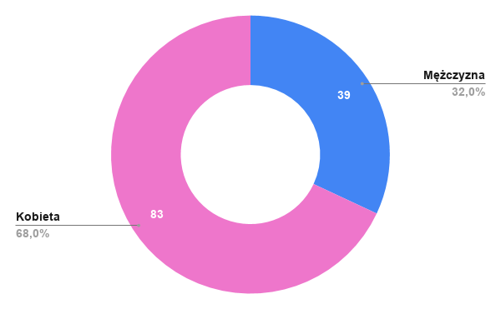
Źródło: Opracowanie własne na podstawie wyników badań ankietowych
Struktura wieku w próbie była stosunkowo zróżnicowana. Najliczniejszą grupę wśród uczestników badania stanowiły osoby w wieku między 30 a 50 lat (64 osoby, co stanowiło 52,46% wszystkich ankietowanych). Drugą najliczniejszą kategorią wiekową biorącą udział
w badaniach były osoby w wieku 18 – 30 lat (40 osób, a więc 32,79% wszystkich ankietowanych). Znacznie mniejsze zainteresowanie przeprowadzonymi badaniami wykazały osoby w wieku powyżej 50 lat (13 osób – 10,65 %) oraz osoby poniżej 18 roku życia (5 osób – 4,10%).
Wykres 16 Wiek ankietowanych
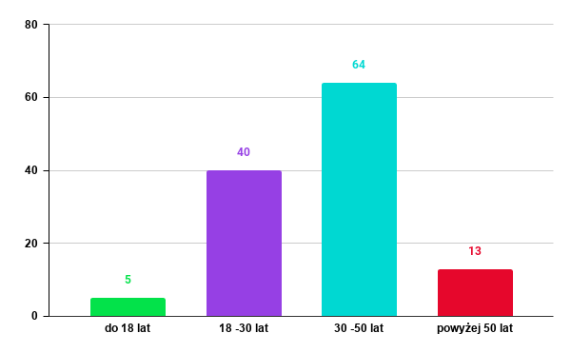
Źródło: Opracowanie własne na podstawie wyników badań ankietowych
Osoby biorące udział w badaniu najczęściej posiadały wykształcenie wyższe
(54 osoby) drugą, co do liczebności, była grupa osób z wykształceniem średnim (42 osoby). Trzynaście osób posiadało wykształcenie zasadnicze zawodowe. Zainteresowanie udziałem
w ankiecie wykazało także 8 osób z wykształceniem podstawowym. Najmniej, bo 5 osób legitymowało się wykształceniem gimnazjalnym.
Wykres 17 Wykształcenie ankietowanych
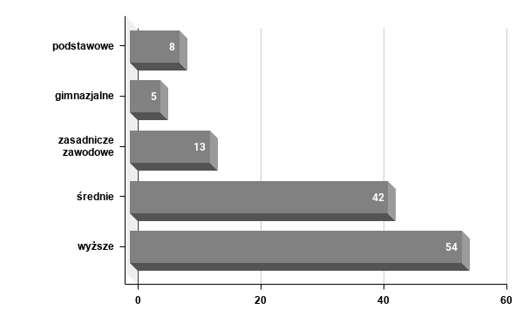
Źródło: Opracowanie własne na podstawie wyników badań ankietowych
Uczestnicy badania zostali poproszeni również o wskazanie swojej sytuacji na rynku pracy. Ponad połowę respondentów stanowiły osoby posiadające stałe zatrudnienie,
a mianowicie były to 73 osoby, co stanowiło 59,8% wszystkich ankietowanych. Kolejną
co do wielkości grupą były osoby bezrobotne, a dokładnie były to 23 osoby,
a więc 18,9% całej próby. Dziesięciu badanych kontynuowało obowiązek nauki szkolnej lub studiowało (8,2%). 6,6% ankietowanych (8 osób) było rencistami lub osiągnęło wiek emerytalny i w związku z powyższym faktem pobierało emeryturę. Taka sama liczba respondentów (8 osób, 6,6%) podejmuje się pracy dorywczych, co jednocześnie stanowi ich główne źródło dochodu. Ze względu na zróżnicowaną grupę badanych, ich spostrzeżenia, problemy oraz oczekiwania również są inne.

Wykres 18 Sytuacja ankietowanych na rynku pracy
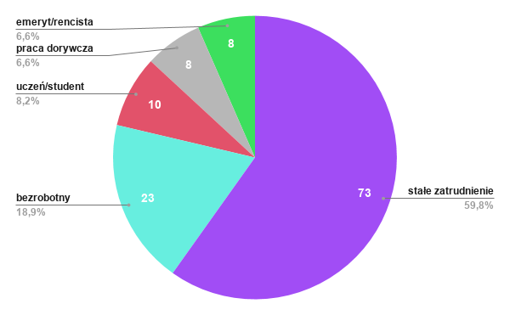
Źródło: Opracowanie własne na podstawie wyników badań ankietowych

Próbę badawczą w pierwszej kolejności zapytano o to w jakim stopniu są zadowoleni
z warunków życia w Gminie i Mieście Rudnik nad Sanem. Zdania mieszkańców na powyższy temat są podzielone. 41 osób, co stanowi 33,6% wszystkich ankietowanych jest zadowolonych z poziomu życia w Gminie i Mieście Rudnik nad Sanem, z drugiej jednak strony aż 34 osoby, co stanowi 27,9% udzieliło przeciwnej oceny. Cztery osoby mniej
(30 osób, 24,6%) nie posiada opinii na badany temat i wybrało opcję „trudno powiedzieć”.
15 osób, a więc 12,3% całości badanych jest bardzo niezadowolonych z warunków życia
w gminie, a tylko dwóch respondentów (1,6%) jest bardzo zadowolonych z warunków egzystencjonalnych w swoim miejscu pobytu.

Wykres 19 Poziom zadowolenia ankietowanych z warunków życia w Gminie i Mieście Rudnik nad Sanem
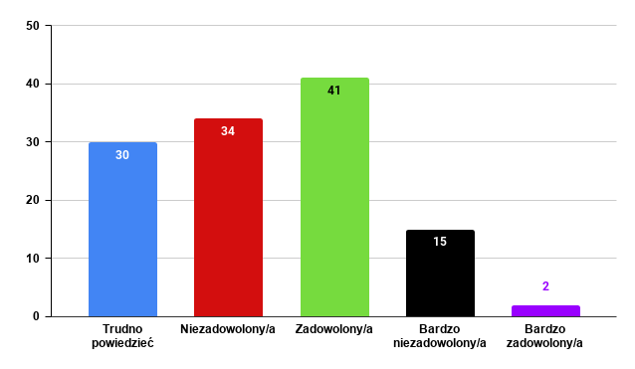
Źródło: Opracowanie własne na podstawie wyników badań ankietowych
W drugim pytaniu kwestionariusza ankiety w celu dokładniejszego poznania opinii mieszkańców na temat największych problemów społecznych nękających Gminę i Miasto Rudnik nad Sanem badani mieli możliwość wielokrotnego wyboru. Według respondentów problemy społeczne, które najbardziej dotykają rodziny zamieszkujące gminę to: brak możliwości ciekawego spędzania czasu (74 osoby - 20,1%), migracja osób młodych (66 osób - 17,9%), bezrobocie (56 osób – 15,2%), starzejące się społeczeństwo (49 osób – 13,3%) oraz alkoholizm (31 osób – 8,4%). Powyższe wyniki wskazywać mogą na wysoką świadomość respondentów o negatywnych konsekwencjach demograficznych, przejawiających
się odpływem ludzi młodych, a wzrostem liczby mieszkańców starszych. Uczestnicy badania mieli ponadto możliwość udzielenia własnej odpowiedzi. Osoby, które skorzystały z tej opcji wskazywały między innymi na takie problemy jak:
- błąkające się po ulicach psy,
- bezradność szkół wobec przemocy rówieśniczej, brak psychologa w tych placówkach,
- mały kontakt z włodarzami miasta,
- słaba promocja miasta,
- park miejski wymagający rewitalizacji,
- zaniedbany stadion i jego okolica,
- mała ilość koszy na ulicach,
- zaniedbane podwórka, chodniki i jezdnie na niektórych ulicach,
- zaniedbane witryny sklepowe, które negatywnie wpływają na wizerunek centrum miasta.
Jedna osoba jest zdania, iż wszystkie dostępne w pytaniu odpowiedzi pasują do Gminy Rudnik nad Sanem.
Wykres 20 Główne problemy społeczne występujące w Gminie i Mieście Rudnik nad Sanem w opinii mieszkańców
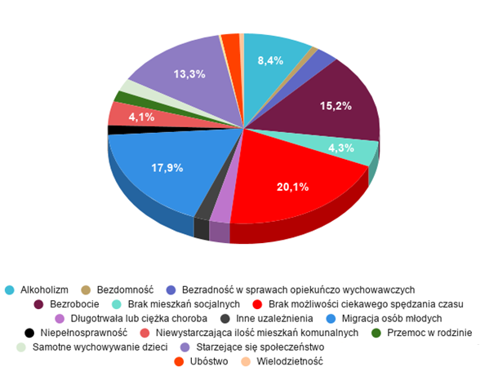
Źródło: Opracowanie własne na podstawie wyników badań ankietowych
Grupę badawczą zapytano również o to w jakim obszarze pomoc świadczona osobom i rodzinom dotkniętym problemami społecznymi jest zadowalająca. Również w tym przypadku ankietowani mieli możliwość wielokrotnego wyboru. W opinii 33,6% respondentów (41 osób) najlepsza pomoc udzielana jest osobom starszym. Drugim
w kolejności obszarem z zadowalającym wsparciem instytucjonalnym jest pomoc osobom niepełnosprawnym – tego zdania jest 27% badanych (33 osoby). Spory odsetek, bo 20,5% badanych (25 osób) uznał, że satysfakcjonującą pomoc społeczną otrzymują także osoby bezrobotne. Ankietowani są również zdania, że pomoc społeczna jest świadczona
na odpowiednim poziomie w stosunku do osób doświadczających przemocy w rodzinie
(24 osoby – 19,7%) oraz innych dysfunkcjonalności w rodzinach (21 osób – 17,2%), cierpiących na ubóstwo (23 osoby – 18,9%), czy zmagających się z uzależnieniem
od alkoholu (20 osób – 16,4%). W opinii trzech osób (2,5%) pomoc społeczna nie jest udzielania w zadowalającym stopniu w żadnym ze wskazanych obszarów problemowych.
Wykres 21 Obszary pomocy świadczonej osobom i rodzinom dotkniętym problemami społecznymi,
w których pomoc realizowana jest w zadowalającym stopniu
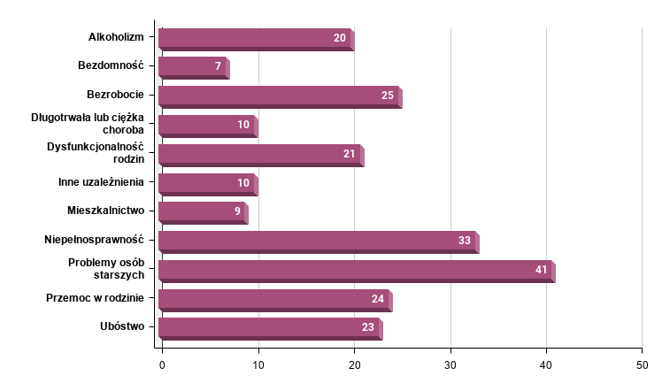
Źródło: Opracowanie własne na podstawie wyników badań ankietowych
W kolejnym pytaniu uczestnicy zostali poproszeni o ocenę poziomu ubóstwa
w Gminie i Mieście Rudnik nad Sanem. Ankietowani wybierali spośród odpowiedzi, gdzie
1 oznaczało, że problem nie występuje, a 5 oznaczało, iż problem występuje bardzo często. Połowa respondentów wybrało opcję z numerem 3, co mogłoby wskazywać, iż ich zdaniem problem ubóstwa wśród rodzin zamieszkujących na terenie Gminy i Miasta Rudnik nad Sanem występuje czasami. Drugą najczęściej wybieraną odpowiedzią był numer 2 (24 osoby, 19,7% całości próby), co oznacza, iż według tej grupy problem ubóstwa występuje rzadko.
W dalszej kolejności uczestnicy badania decydowali się na zaznaczenie odpowiedzi
4 (18 osób, 14,8% wszystkich ankietowanych) i 5 (12 osób, 9,8% wszystkich ankietowanych), a więc równoznaczników częstego i bardzo częstego występowania problemu ubóstwa. Zdaniem jedynie 7 osób (5,7%) problem ubóstwa nie występuje w ogóle.
Wykres 22 Skala ubóstwa w Gminie i Mieście Rudnik nad Sanem w opinii mieszkańców
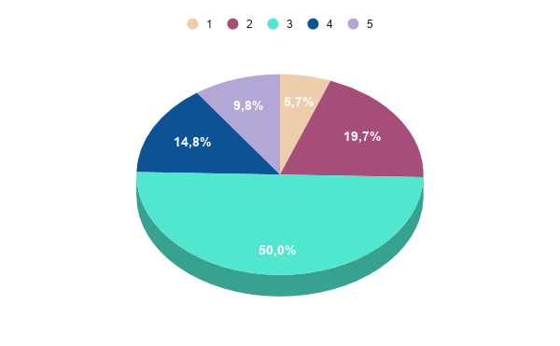
Źródło: Opracowanie własne na podstawie wyników badań ankietowych
Wśród powodów ubóstwa w opinii respondentów znajdują się w zdecydowanej większości przyczyny tak zwane pozaosobiste, a więc bezrobocie, tą odpowiedź wskazało
80 ankietowanych. W obszarze przyczyn osobistych (zawinionych) respondenci uznali uzależnienia – 69 osób oraz dziedziczenie ubóstwa – 51 osób. W dalszej kolejności respondenci wskazywali na takie przyczyny ubóstwa jak: dysfunkcjonalność rodzin (30 osób), problemy osób starszych (27 osób), długotrwała lub ciężka choroba (22 osoby) oraz niepełnosprawność (13 osób). W opinii badanych w najmniejszym stopniu do ubożenia przyczynia się wielodzietność (10 osób). Do dyspozycji ankietowanych pozostawiono możliwość udzielenia własnej odpowiedzi. Osoby, które skorzystały z tej opcji jako powód ubóstwa wskazywały ponadto: alkoholizm, brak chęci do pracy osób młodych,
w szczególności młodych małżeństw. Jedna osoba za przyczynę trudnej sytuacji materialnej mieszkańców Gminy i Miasta Rudnik nad Sanem uważa brak miejsc pracy oraz brak godnego wynagrodzenia za wykonywaną pracę.
Wykres 23 Przyczyny ubóstwa według ankietowanych
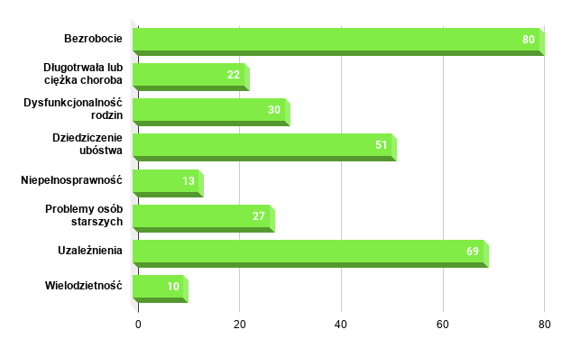
Źródło: Opracowanie własne na podstawie wyników badań ankietowych
W szóstym pytaniu kwestionariusza ankiety zapytano mieszkańców Gminy i Miasta Rudnik nad Sanem o skalę problemu uzależnień w gminie. Znaczna większość ankietowanych uważa, iż skala zjawiska uzależnień w gminie jest średnia (62 osoby, 50,8%). Należy zaznaczyć, że zdaniem, aż 32% respondentów (39 osób) problem uzależnień w gminie jest na wysokim poziomie. Jedynie 8 osób (6,6%) stoi na stanowisku, że problem uzależnień w gminie nie występuje. Trzynastu badanych (10,7%) posiada stosunek ambiwalentny
do problemu.
Wykres 24 Skala problemu uzależnień w Gminie i Mieście Rudnik nad Sanem w opinii ankietowanych
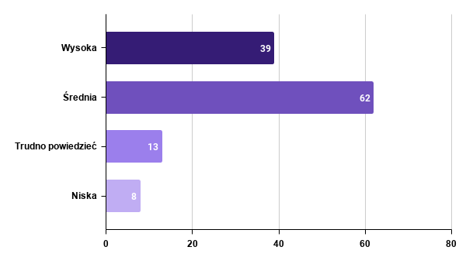
Źródło: Opracowanie własne na podstawie wyników badań ankietowych
W opinii badanych alkoholizm jest najczęściej występującym uzależnieniem
w gminie (95 osób, 77,9%). W dalszej kolejności ankietowani wskazywali na uzależnienie
od urządzeń elektronicznych, a więc internetu, telewizji, telefonu itd. (12 osób, 9,8%) oraz narkomanię (9 osób, 7,4%). Taka sama liczba respondentów (2 osoby, co stanowi 1,6% ogółu badanych) uważa, iż najczęściej występującymi uzależnieniami w gminie są hazard lub lekomania, bądź uzależnienie od dopalaczy.
Wykres 25 Najczęściej występujące uzależnienia na terenie Gminy i Miasta Rudnik nad Sanem
według badanych
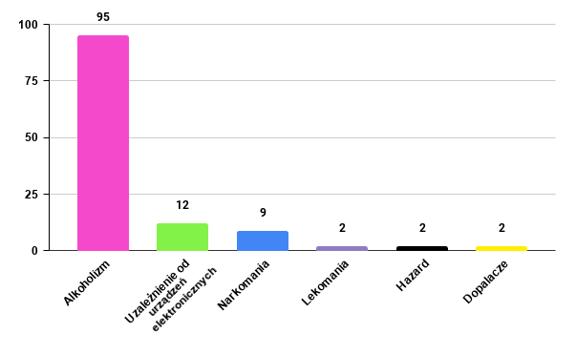
Źródło: Opracowanie własne na podstawie wyników badań ankietowych
Odpowiadając na następne pytanie, ankietowani identyfikowali najczęstsze przyczyny występowania uzależnień. Respondenci najczęściej wymieniali: problemy osobiste osób uzależnionych (21,9%), stres (16,2%), zaniedbania wychowawcze (13,9%), odczuwanie nudy (13,3%), niedostosowanie społeczne (11,6%) oraz samotność (10,9%). Zdaniem badanych najmniejszą determinantą są choroby lub niepełnosprawność (3,2%). Respondenci w ramach możliwości „inna odpowiedź” wskazywali na takie powody popadania w uzależnienia, jak:
- usprawiedliwianie uzależnienia autorytetami, które również zmagają się z tym problemem,
- przyznawanie pomocy społecznej osobom uzależnionym.
Wykres 26 Przyczyny uzależnień w Gminie i Mieście Rudnik nad Sanem w opinii ankietowanych
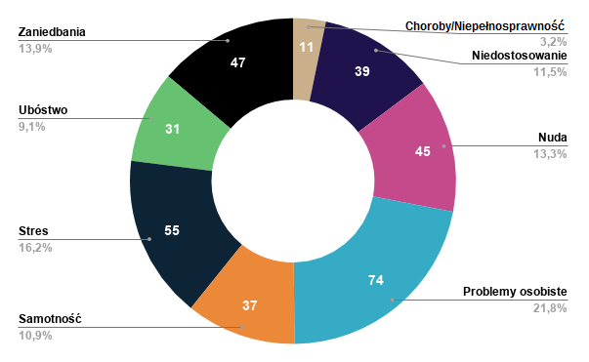
Źródło: Opracowanie własne na podstawie wyników badań ankietowych
Zadaniem kwestionariusza badań ankietowych było także poznanie opinii mieszkańców na temat, co jest głównym czynnikiem wywołującym zjawisko bezrobocia
w Gminie i Mieście Rudnik nad Sanem. Według znacznej części ankietowanych najpoważniejszym powodem jest brak ofert pracy na lokalnym rynku pracy (38 osób).
W dalszej kolejności badani wskazywali na przyzwyczajenie osób bezrobotnych do obecnego stylu życia (24 osoby). Znacznie mniej osób uważa, iż bezrobocie wywołują takie zjawiska jak: niskie kwalifikacje zawodowe osób poszukujących pracy (10 osób), złe warunki zatrudnienia (9 osób), niechęć do podjęcia pracy (8 osób) oraz aktywność zawodowa emerytów, co jednocześnie wiąże się z brakiem miejsc pracy dla osób młodych (6 osób). Według respondentów w najmniejszym stopniu do powstawania bezrobocia w Gminie
i Mieście Rudnik nad Sanem przyczynia się brak ofert pracy dla osób z wyższym wykształceniem (1 osoba). Również jedna osoba jest zdania, że wszystkie opcje dostępne
do wyboru w niniejszym pytaniu w równym stopniu wpływają na powstawanie bezrobocia
w gminie. Ponadto w ramach możliwości udzielenia własnej odpowiedzi uczestnicy badania wskazywali na takie przyczyny bezrobocia, jak:
- zatrudnianie osób „po znajomości”, przez co stanowiska o wyższym prestiżu społecznym są poza zasięgiem osób, które nie posiadają koneksji,
- brak zakładów pracy,
- niska aktywność osób młodych,
- brak wiedzy w zakresie oferty gminy,
- nieznajomość obowiązującego prawa.
Wykres 27 Przyczyny bezrobocia w Gminie i Mieście Rudnik nad Sanem w opinii ankietowanych
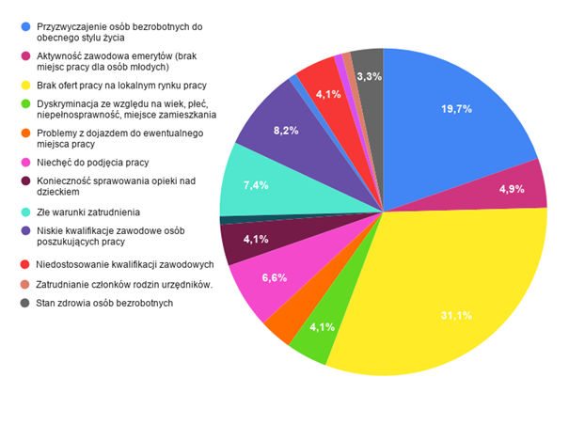
Źródło: Opracowanie własne na podstawie wyników badań ankietowych
Odpowiedzi osób badanych dotyczące powodów, dla których osoby bezrobotne nie podejmują zatrudnienia wskazują na korelację pewnych zmiennych w stosunku
do udzielonych odpowiedzi dotyczących ogólnych przyczyn bezrobocia. Badani mieli możliwość wskazania więcej niż jednej odpowiedzi i tak na pierwszym miejscu wśród przyczyn niepodejmowania zatrudnienia wymieniali brak ofert pracy na lokalnym rynku pracy (58 osób), przyzwyczajenie osób bezrobotnych do obecnego stylu życia (47 osób) oraz złe warunki zatrudnienia (40 osób). Należy również zaznaczyć iż, aż 37 respondentów uważa, że osoby bez zatrudnienia nie zmieniają swojej sytuacji na rynku pracy z powodu niechęci do podjęcia pracy. Ankietowani jako czynniki przyczyniające się do niepodejmowania zatrudnienia przez osoby niepracujące podawali niskie kwalifikacje osób poszukujących pracy (26 osób), problemy z dojazdem do ewentualnego miejsca zatrudnienia (23 osób) oraz niedostosowanie kwalifikacji zawodowych do potrzeb lokalnego rynku pracy (22 osoby).
Wykres 28 Przyczyny niepodejmowania zatrudnienia przez osoby bezrobotne
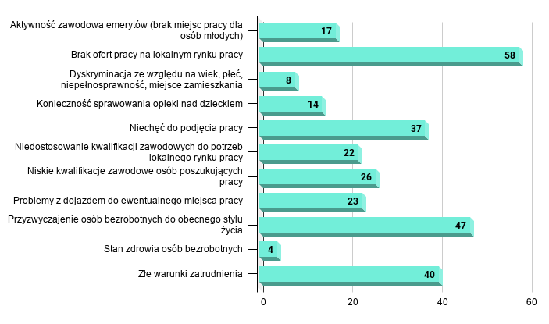
Źródło: Opracowanie własne na podstawie wyników badań ankietowych
Na pytanie, czy zdaniem mieszkańców na terenie Gminy i Miasta Rudnik nad Sanem występuje zjawisko przemocy domowej, 50% (61 osób) odpowiedziało twierdząco. Mniej niż połowa ankietowanych (52 osoby, 42,6%) nie potrafiła definitywnie stwierdzić, czy na terenie gminy w rodzinach stosowana jest przemoc. Zaledwie 9 uczestników badania (7,4%) jest zdania, iż problem przemocy w rodzinie nie dotyczy mieszkańców Gminy i Miasta Rudnik nad Sanem.
Wykres 29 Przemoc w rodzinie w Gminie i Mieście Rudnik nad Sanem w opinii badanych
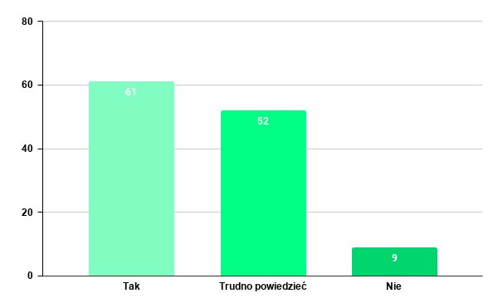
Źródło: Opracowanie własne na podstawie wyników badań ankietowych
W opinii 86 respondentów (26,1%) czynnikiem dominującym w występowaniu przemocy domowej są uzależnienia. Drugim w kolejności powodem jest nieumiejętność radzenia sobie z problemami – tego zdania jest 80 badanych (25,3%). Znaczna część badanych uznała, że przemoc jest wynikiem wzorców wyniesionych z domu rodzinnego
(43 osoby – 13,1%), determinantą są również zaburzenia emocjonalne lub psychiczne
(41 osób – 12,5%). Zdaniem ankietowanych w mniejszym stopniu do powstawania zjawiska przemocy w domu przyczynia się stres (27 osób – 8,2%) oraz zły dobór partnera/partnerki
(19 osób – 5,8%).
Wykres 30 Przyczyny występowania przemocy w rodzinie w opinii ankietowanych
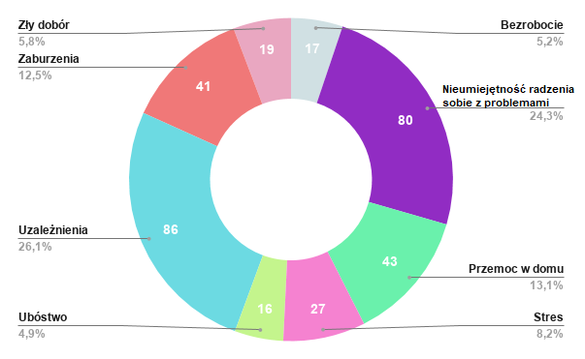
Źródło: Opracowanie własne na podstawie wyników badań ankietowych
Badanie ankietowe miało także na celu zdiagnozowanie sytuacji osób niepełnosprawnych w gminie. W opinii 32,8% respondentów (40 osób) osoby niepełnosprawne mogą być raczej zadowolone z zamieszkiwania w Gminie i Mieście Rudnik nad Sanem. Dwunastu ankietowanych (9,8%) jest przekonanych o nawet lepszej jakości życia niepełnosprawnych mieszkańców gminy i wybrało odpowiedź sugerującą, iż osoby niepełnosprawne mogą być zdecydowanie zadowolone z życia w Gminie i Mieście Rudnik nad Sanem. Odmiennego zdania jest natomiast 41 uczestników badania, gdyż w trakcie jego przeprowadzania odpowiedzieli, iż osoby niepełnosprawne raczej nie mogą być usatysfakcjonowane z zamieszkiwania na terenie gminy (26 osób 21,3%), bądź nawet,
że te osoby mogą być zdecydowanie niezadowolone z warunków egzystencji, z jakimi muszą się mierzyć (15 osób, 12,3%). Dwudziestu dziewięciu (23,8%) opiniodawców wolało nie wypowiadać się w imieniu osób niepełnosprawnych i zaznaczyło odpowiedź trudno powiedzieć
Wykres 31 Poziom zadowolenia osób niepełnosprawnych z warunków życia w Gminie i Mieście
Rudnik nad Sanem w opinii respondentów
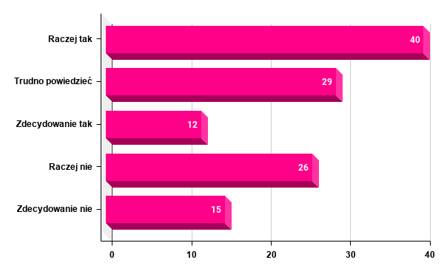
Źródło: Opracowanie własne na podstawie wyników badań ankietowych
Wśród problemów, z jakimi najczęściej mają do czynienia osoby niepełnosprawne ankietowani wymienili na pierwszym miejscu bariery architektoniczne (66 odpowiedzi) oraz utrudniony dostęp do specjalistycznej opieki lekarskiej (49 odpowiedzi). W dalszej kolejności wskazywali na samotność (41 odpowiedzi), brak ofert pracy (40 odpowiedzi), brak akceptacji i stygmatyzacja w środowisku (odpowiednio 35 i 31 odpowiedzi) oraz niezdolność
do samoobsługi (31 odpowiedzi). Zdaniem uczestników badania osoby niepełnosprawne
w najmniejszym stopniu borykają się z ubóstwem (14 odpowiedzi). Uczestnicy badania mieli możliwość udzielenia własnej odpowiedzi. Z tej opcji skorzystała jedna osoba, która zarzuciła Ośrodkowi Pomocy Społecznej brak wystarczającego zainteresowania. Uzasadniając swoje stanowisko tym, że pracownicy Ośrodka Pomocy Społecznej informują, iż obowiązek opieki lub pomocy spoczywa w pierwszej kolejności na członkach rodziny. Postawa ta może być wywołana nieznajomością przepisów prawa, gdyż art. 128 i 129 ustawy z dnia 25 lutego
1964 r. - Kodeks rodzinny i opiekuńczy (Dz. U. z 2020 r. poz. 1359) wskazuje, że obowiązek dostarczania środków utrzymania, a w miarę potrzeby także środków wychowania (obowiązek alimentacyjny) obciąża krewnych w linii prostej oraz rodzeństwo. Obowiązek alimentacyjny obciąża zstępnych przed wstępnymi, a wstępnych przed rodzeństwem. Jeżeli
w rodzinie jest kilku zstępnych lub wstępnych obciąża bliższych stopniem przed dalszymi.
Wykres 32 Problemy osób niepełnosprawnych z Gminy i Miasta Rudnik nad Sanem według uczestników badania
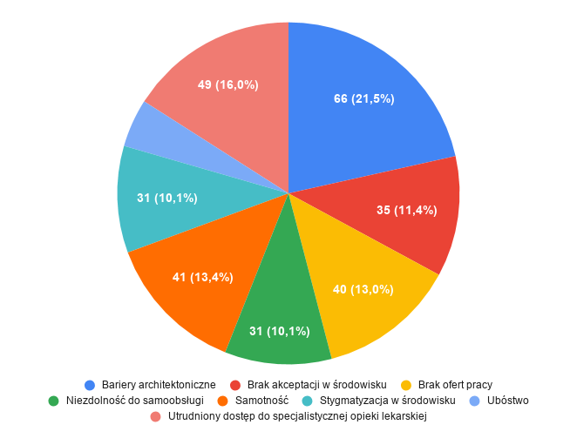
Źródło: Opracowanie własne na podstawie wyników badań ankietowych
Celem badań przeprowadzonych na rzecz Strategii Rozwiązywania Problemów Społecznych na lata 2021-2025 było dokładniejsze poznanie sytuacji osób starszych zamieszkujących na terenie Gminy i Miasta Rudnik nad Sanem. W opinii 41 % respondentów
(50 osób) rudniccy seniorzy mogą być raczej zadowoleni z zamieszkiwania w gminie. Dwudziestu siedmiu ankietowanych (22,1%) uważa, że osoby starsze funkcjonują nawet na lepszym poziomie życia i wybrało odpowiedź sugerującą, iż mieszkańcy w wieku poprodukcyjnym mogą być zdecydowanie zadowoleni z życia w Gminie Rudnik nad Sanem.
Z kolei 36 uczestników badania jest przekonanych, że seniorzy są niezadowoleni
z zamieszkiwania w gminie, gdyż wybrali odpowiedzi wskazujące, że starsi członkowie społeczności lokalnej raczej nie mogą być zadowoleni z zamieszkiwania na terenie gminy
(25 osób – 20,5%), bądź nawet, że te osoby są zdecydowanie niezadowolone
z warunków egzystencji z jakimi muszą się mierzyć (9 osób, 7,4%). Jedenastu (9%) opiniodawców wybrało odpowiedź trudno powiedzieć.
Wykres 33 Poziom zadowolenia osób starszych z warunków życia w Gminie i Mieście Rudnik nad Sanem w opinii respondentów
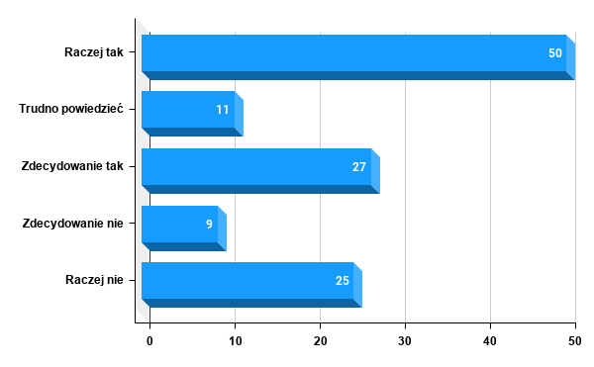
Źródło: Opracowanie własne na podstawie wyników badań ankietowych
Badanie percepcji respondentów w zakresie obszaru problemów, których doświadczają seniorzy wykazało, iż dominującymi barierami w funkcjonowaniu osób starszych zamieszkujących teren Gminy i Miasta Rudnik nad Sanem zdaniem respondentów
są samotność (20,9%), choroby i niepełnosprawność (19%) oraz utrudniony dostęp
do specjalistycznej opieki lekarskiej (18,7%). 11,4% respondentów wskazała na brak opieki ze strony rodziny. W dalszej kolejności badani zwracali uwagę na brak możliwości zagospodarowania wolnego czasu (10,1%), ubóstwo (8,9%) oraz izolację społeczną (6,3%). Zdaniem ankietowanych problemem, który spotyka osoby najrzadziej jest niezdolność
do samoobsługi (4,7%).
Wykres 34 Problemy osób starszych z Gminy i Miasta Rudnik nad Sanem w opinii respondentów
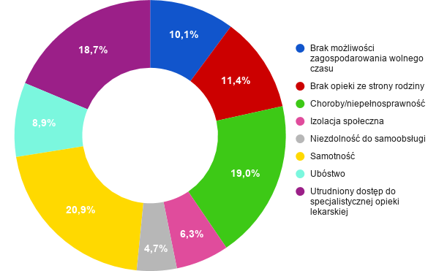
Źródło: Opracowanie własne na podstawie wyników badań ankietowych
Celem ostatniego pytania dotyczycącego problemów społecznych w Gminie i Mieście Rudnik nad Sanem było poznanie stanowiska mieszkańców gminy na temat edukacji. Otrzymane wyniki badania opinii respondentów w zakresie problemów w obszarze edukacji potwierdziły fakt niedostosowania edukacji na poziomie średnim i wyższym do lokalnych potrzeb na rynku pracy. 36,5 % respondentów upatruje w tej zmiennej podstawowy problem. Według ponad 28 badanych (24,8%), drugą w kolejności barierą jest niewystarczające wykorzystanie bazy szkolnej w czasie wolnym od zajęć lekcyjnych. 15,7% respondentów
(18 osób) wskazuje na niewystarczającą ilość zajęć pozalekcyjnych, 12,2 % ankietowanych (14 osób) na zbyt małą liczbę miejsc w żłobku i przedszkolu, 11,3% uczestników badania
(13 osób) na niedostateczne wsparcie psychologiczno-pedagogiczne w placówkach szkolnych. W ramach opcji udzielenia własnej odpowiedzi dwie osoby (1,6%) stwierdziło,
iż wszystkie możliwe do wyboru problemy w niniejszym pytaniu dotyczą placówek w gminie. Ponadto grupa badawcza wskazywała na takie problemy w obszarze edukacji, jak:
- zamknięcie Liceum Ogólnokształcącego w Rudniku nad Sanem,
- niski poziom nauczania,
- brak pracy dla wykwalifikowanych nauczycieli.

Wykres 35 Problemy w obszarze edukacji występujące na terenie Gminy i Miasta Rudnik nad Sanem
w opinii ankietowanych
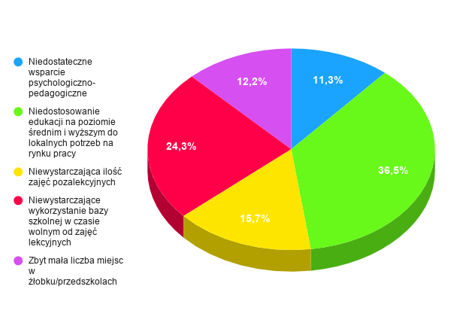
Źródło: Opracowanie własne na podstawie wyników badań ankietowych
Na zakończenie przeprowadzania badań, ankietowanych poproszono o wskazanie
co ich zdaniem należałoby uczynić, by zwalczyć problemy społeczne występujące na terenie Gminy i Miasta Rudnik nad Sanem pozwalając im na udzielenie wielokrotnych odpowiedzi.
Zdaniem respondentów w największym stopniu pomogłoby tworzenie nowych miejsc pracy, tej odpowiedzi udzieliły 53 osoby. W dalszej kolejności uczestnicy badania wskazali
na zwiększenie pomocy socjalnej dla osób potrzebujących oraz utworzenie placówek organizujących czas wolny dla dzieci i młodzieży w trakcie dni wolnych od nauki w szkole, obie te odpowiedzi wybrało 41 ankietowanych. W opinii badanych w znacznym stopniu
w rozwiązywaniu problemów społecznych pomogłaby profilaktyka dotycząca uzależnień prowadzona w szkołach (29 osób) oraz większy dostęp do usług opiekuńczych dla osób starszych i niepełnosprawnych oraz zwiększenie miejsc w żłobkach i przedszkolach, obie te odpowiedzi zostały zaznaczone przez 19 osób. Zdaniem ankietowanych w walce
z problemami społecznymi w mniejszym stopniu pomoże skoordynowanie działań służb społecznych powołanych do zabezpieczenia opieki dla osób zależnych (starszych, niepełnosprawnych, bezdomnych) oraz zorganizowany system wsparcia i pomocy dla rodzin osób niepełnosprawnych i starszych, obie te odpowiedzi wybrało
17 osób. Do dyspozycji uczestników badania w ostatnim pytaniu kwestionariusza ankiety oddano możliwość udzielenia własnej odpowiedzi. Osoby, które skorzystały z tej opcji wskazały na takie działania jak:
- wykorzystanie możliwości, które stwarza budowa drogi ekspresowej S-19 węzeł „Rudnik nad Sanem”,
- utworzenie miejsc, gdzie ludzie młodzi mogliby ciekawie spędzić czas, co być może zachęciłoby ich do pozostania w naszej gminie.
Wykres 36 Działania przyczyniające się do rozwiązania problemów społecznych na terenie
Gminy i Miasta Rudnik nad Sanem w opinii badanych
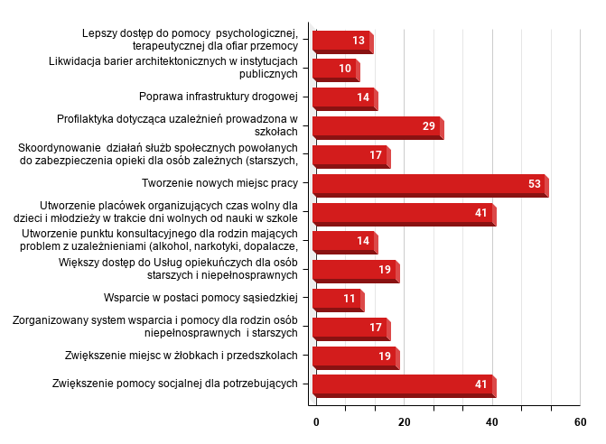
Źródło: Opracowanie własne na podstawie wyników badań ankietowych

Analiza SWOT
Analiza SWOT jest heurystyczną techniką analityczną służącą uporządkowaniu posiadanych informacji. W przypadku strategii rozwiązywania problemów społecznych stanowi efektywną metodę identyfikacji mocnych i słabych stron lokalnego systemu pomocy społecznej oraz szans i zagrożeń, jakie przed nim stoją. Pozwala oszacować potencjał, jakim się dysponuje, oraz określić stopień, w jakim posiadane zasoby odpowiadają potrzebom
i oczekiwaniom społeczności lokalnej. Analizę SWOT przeprowadzoną na potrzeby niniejszego dokumentu przedstawiono poniżej. Przedstawiona na kolejnych stronach analiza SWOT obejmuje następujące obszary:
- marginalizacja społeczna (bezrobocie, ubóstwo, uzależnienia),
- rodzina, opieka nad dziećmi, młodzież,
- przemoc w rodzinie,
- starość i niepełnosprawność,
- kapitał społeczny i ludzki.
MARGINALIZACJA SPOŁECZNA (BEZROBOCIE, UBÓSTWO, UZALEŻNIENIA)
Mocne strony | Słabe strony
- konsolidacja działań instytucjonalnych  - oferta szkoleń oraz działania aktywizacyjne PUP  - podnoszenie kwalifikacji przez osoby bezrobotne  - prowadzenie działań mających na celu ograniczenie zjawiska bezrobocia  w gminie  - przeciwdziałanie zjawisku dziedziczenia bezrobocia  - upowszechnianie ofert pracy, informacji  o wolnych miejscach pracy, usługach poradnictwa zawodowego i szkoleniach  - przeciwdziałanie zjawisku ubóstwa  - realizowanie programów i projektów na rzecz osób zagrożonych i dotkniętych ubóstwem  - dobre przygotowanie pracowników socjalnych do pracy z osobami bezrobotnymi  - działania Zespołu Interdyscyplinarnego  - zapewnianie rodzinom z gminy dotkniętym problemami uzależnień dostępu do pomocy psychospołecznej  i prawnej  - odpowiednio przygotowana kadra do pracy z osobami uzależnionymi  - dobry przepływ informacji między organizacjami działającymi w obszarze uzależnień  - współpraca między jednostkami powiatowymi działającymi w zakresie walki z uzależnieniami | - występowanie zjawiska dziedziczenia biedy i bezrobocia  - niski poziom kwalifikacji osób długotrwale bezrobotnych  - niskie wynagrodzenie za wykonywanie pracy  - mała liczba ofert pracy dla kobiet i osób młodych bez doświadczenia zawodowego  - spory odsetek osób pozostających  w ewidencji PUP dla celów innych niż aktywizacja zawodowa (ubezpieczenie, pomoc społeczna)  - stereotypizacja osób znajdujących się  w trudnej sytuacji życiowej (z uwagi na: uzależnienia, bezdomność, obszar zamieszkiwania, wielodzietność, samotne macierzyństwo)  - mała wiedza społeczeństwa na temat ekonomii społecznej  - nieskuteczne przepisy prawa - brak przymusu leczenia odwykowego  - niechęć osób uzależnionych do podjęcia leczenia  - niewystarczające wśród rodziców, nauczycieli i sprzedawców napojów alkoholowych działania edukacyjno-szkoleniowe w zakresie przeciwdziałania uzależnieniom i przemocy w rodzinie
Szanse | Zagrożenia
- istnienie lokalnych i regionalnych działań skierowanych do długotrwale bezrobotnych  - wzrost samozatrudnienia  - ogólnopolski trend spadku bezrobocia  - duże środki finansowe na programy aktywizacyjne  - budowa drogi ekspresowej S-19 węzeł „Rudnik nad Sanem”  - rozwój i dostosowanie szkolnictwa zawodowego do potrzeb pracodawcy zwiększenie oferty edukacyjnej w zakresie szkolnictwa zawodowego – również dla osób dorosłych  - znajdowanie zatrudnienia dzięki ofercie działań aktywizujących dla bezrobotnych  - możliwość pozyskania środków finansowych z funduszy zewnętrznych  - wzrost świadomości społecznej na temat uzależnień  - zwiększająca się świadomość dzieci i młodzieży na temat zagrożeń uzależnieniami | - występowanie zjawiska zatrudnienia  w tzw. szarej strefie (na czarno)  - brak wsparcia w postaci poradnictwa zawodowego w wyborze zawodu na etapie szkoły podstawowej  - emigracja ludzi młodych  z wykształceniem wyższym  - uzależnienie osób od świadczeń pomocy społecznej (wysokie zasiłki w stosunku do zarobków)  - niewielka ilość inwestycji generujących miejsca pracy  - bardzo wysokie pozapłacowe koszty pracy  - znaczne obniżenie mobilności ludzi aktywnych zawodowo, w tym osób długotrwale bezrobotnych  - niechęć bezrobotnych do zmiany swojej sytuacji na rynku pracy  - osłonowe programy rządowe (Program 500+ oraz inne rozszerzone programy rządowe dot. świadczeń rodzinnych) przyczyniające się do spadku aktywności zawodowej  - niedocenianie znaczenia wykształcenia jako wartości  - zjawisko dziedziczenia bezrobocia  - niewielki potencjał inwestorów  w regionie  - coraz większa dostępność napojów alkoholowych i innych środków psychoaktywnych, np. dopalaczy  - obniżanie się wieku inicjacji alkoholowej i narkotykowej

RODZINA, OPIEKA NAD DZIEĆMI
Mocne strony | Słabe strony
- podejmowanie inicjatyw na rzecz przeciwdziałania dysfunkcjom rodzin  w gminie  - funkcjonowanie asystenta rodziny wspierającego rodziny dysfunkcjonalne  - dobra dostępność opieki przedszkolnej  i szkolnictwa podstawowego  - dobrze funkcjonujące szkoły, wyszkolona kadra pedagogiczna  - kluby sportowe, młodzieżowa drużyna przy Ochotniczej Straży Pożarnej  - placówka wsparcia dziennego „Wędrując do dorosłości” w ramach Warsztatów Terapii Zajęciowej,  - efektywna praca socjalna z rodzinami wymagającymi wsparcia  - dobra współpraca między jednostkami pomocy społecznej na rzecz rodziny – interdyscyplinarność  - realizacja Karty Dużej Rodziny  - dobra współpraca z organizacjami pozarządowymi | - brak rodzin wspierających  - brak grup i ośrodków wsparcia dla rodzin i osób samotnie wychowujących dzieci  - nieudolność wychowawcza i życiowa rodziców/opiekunów prawnych  - brak dostatecznej kontroli nad czasem wolnym dla dzieci  - niewystarczająca współpraca rodziców  w procesie wychowywania dziecka  i zabezpieczenia jego potrzeb wyższych, scedowanie odpowiedzialności za proces wychowawczy na instytucję pomocy społecznej i oświatę  - dziedziczenie problemów  - roszczeniowość, oczekiwanie wyłącznie wsparcia finansowego
Szanse | Zagrożenia
- istnienie programów zewnętrznych dających możliwość pozyskania finansowania na system wsparcia  - wystarczający zakres pracy socjalnej prowadzonej z rodzinami wymagającymi wsparcia  - odpowiednia ilość dostępnych szkół podstawowych  - istniejąca oferta opieki żłobkowej  i przedszkolnej  - programy 500+ i „Dobry Start”  - realizacja Gminnego Programu Wspierania Rodziny  - stale dokształcająca się kadra służb społecznych  - realizacja Resortowego Programu Wspierania Rodziny i Systemu Pieczy Zastępczej | - powielanie negatywnych wzorów postępowania wcześniejszych pokoleń  - uzależnienie rodzin od pomocy społecznej  - brak dostatecznych środków finansowych na walkę z problemami społecznymi  - brak świadomości problemu  i umiejętności szukania pomocy przez rodziny dysfunkcyjne  - ubożenie społeczeństwa i osłabiania się funkcji opiekuńczej rodziny  - rozpad więzi rodzinnych w związku  z migracją zarobkową, osłabienie więzi rodzinnych w szczególności więzi międzypokoleniowych  - kryzys wartości rodziny  - brak poczucia przynależności do danego środowiska. Niechęć do działalności zmierzającej do poprawy

PRZEMOC W RODZINIE
Mocne strony | Słabe strony
- funkcjonowanie na terenie gminy Ośrodka Interwencji Kryzysowej  - sprawne działanie Zespołu Interdyscyplinarnego  - dobra współpraca między jednostkami  w celu zwalczania przemocy w rodzinie  - duża różnorodność działań w zakresie przeciwdziałania przemocy w rodzinie  - oferowanie przez organizacje pozarządowe pomocy osobom dotkniętym przemocą w rodzinie  - odpowiednio przygotowana kadra do pracy z osobami dotkniętymi przemocą  w rodzinie | - brak w gminie grupy wsparcia dla osób dotkniętych przemocą w rodzinie  - niska świadomość mieszkańców gminy na temat zjawiska przemocy w rodzinie  - brak możliwości natychmiastowej izolacji sprawcy przemocy (brak lokali/eksmisji  z mieszkań)  - ograniczone środki finansowe przeznaczone na realizację zadań  w zakresie przeciwdziałania przemocy  w rodzinie
Szanse | Zagrożenia
- wzrost świadomości społecznej na temat przemocy domowej  - zauważalny spadek społecznego przyzwolenia na stosowanie przemocy  w rodzinie  - wzmacnianie systemu współpracy między instytucjami administracji państwowej, samorządowej i organizacjami pozarządowymi zaangażowanymi  w problematykę przemocy  - zmiana postrzegania w społeczeństwie korzystania z pomocy psychologicznej  - wzrost identyfikacji i wykrywalności przestępczości, w tym przemocy  w rodzinie  - poparcie działań i współpraca  z samorządem gminnym  - dostępność i chęć współpracy specjalistów  - stały wzrost kompetencji osób realizujących zadania z zakresu przeciwdziałania przemocy w rodzinie  - prowadzone poradnictwo prawne  na terenie Ośrodka Pomocy Społecznej | - przyjmowanie biernej postawy części społeczeństwa wobec problemu przemocy w rodzinie  - wzrost liczby osób w stosunku, do których istnieje potrzeba podjęcia działań interdyscyplinarnych  - biurokratyzacja procedur  w przeciwdziałaniu przemocy  - mała skuteczność wykonywania orzeczeń o opuszczeniu lokalu przez sprawców przemocy  - przekazywane pokoleniowo wzorce stosowania przemocy w rodzinie  - niedostateczna ilość specjalistów na terenie gminy  - brak współpracy rodzin w zakresie zwalczania patologii

OSOBY STARSZE I NIEPEŁNOSPRAWNE
Mocne strony | Słabe strony
- podejmowanie działań zmierzających do większego zaangażowania rodzin  w sprawowanie opieki nad osobami starszymi  - wykwalifikowani pracownicy świadczący osobom starszym i niepełnosprawnym usługi opiekuńcze lub specjalistyczne usługi opiekuńcze dla osób z zaburzeniami psychicznymi  - zapewnianie osobom starszym wsparcia  w ramach małych form pomocy (klub seniora)  - kierowanie osób wymagających całodobowej opieki do domów pomocy społecznej  - likwidowanie barier utrudniających codzienne życie osobom niepełnosprawnym  - informowanie osób starszych  i niepełnosprawnych o przysługujących im prawach  i dostępnych formach pomocy  - istnienie bazy rehabilitacyjnej  w gminie  - dowóz osób niepełnosprawnych  do ośrodków terapii  - współpraca instytucji z lokalnymi organizacjami pozarządowymi  - wzrost świadomości społecznej odnośnie problematyki osób starszych  i niepełnosprawnych  - funkcjonowanie Warsztatów Terapii Zajęciowej oraz Środowiskowego Domu Samopomocy przy Caritas Diecezji Sandomierskiej  - Wypożyczalnia sprzętu rehabilitacyjnego, pielęgnacyjnego  i wspomagającego w Rudniku nad Sanem. | - brak lekarzy specjalistów na terenie gminy  - ograniczona liczba miejsc pracy dla osób niepełnosprawnych  - istniejące bariery architektoniczne  - długi czas oczekiwania na miejsce  w domach pomocy społecznej  i zakładach opiekuńczo-leczniczych  - zmiana modelu rodziny  z wielopokoleniowej na jedno  i dwupokoleniową  - brak opieki ze strony rodziny  - niska skala działań prozdrowotnych wśród osób starszych  - brak wolontariatu
Szanse | Zagrożenia
- postępująca społeczna akceptacja osób niepełnosprawnych w środowisku lokalnym  - współpraca sektora publicznego  z sektorem pozarządowym w dziedzinie pomocy osobom niepełnosprawnym  - likwidowanie barier architektonicznych  w budynkach użyteczności publicznej  - ogólnopolski trend na aktywność seniorów  - podejmowanie działań integrujących społeczność lokalną | - rosnący udział osób w wieku poprodukcyjnym w społeczności mieszkańców  - pogorszenie kondycji ekonomicznej gospodarstw domowych osób starszych  i niepełnosprawnych oraz ich rodzin  - wzrastająca liczba osób samotnych wśród seniorów i niepełnosprawnych  - niskie emerytury i renty dużej części osób starszych  - niedostateczna wiedza społeczności lokalnej na temat problemów i potrzeb osób starszych i niepełnosprawnych  - występowanie zjawiska pozostawiania osób starszych bez należytej opieki  - rozluźnienie więzów rodzinnych  - wyjazdy młodych ludzi poza teren gminy

KAPITAŁ LUDZKI
Mocne strony | Słabe strony
- odpowiednia do potrzeb liczba pracowników socjalnych  - dobrze wykwalifikowana i zaangażowana w pomoc kadra Ośrodka Pomocy Społecznej  - podnoszenie przez pracowników pomocy społecznej kwalifikacji zawodowych poprzez udział w szkoleniach i innych formach doskonalenia zawodowego  - informowanie beneficjentów systemu pomocy społecznej o możliwościach uzyskania wsparcia  - podejmowanie współpracy  z organizacjami pozarządowymi  - posiadanie wiedzy na temat problemów społecznych występujących w gminie  - odpowiednia jakość obsługi klienta systemu pomocy społecznej  - zrozumienie i wsparcie dla działań podejmowanych przez pracowników Ośrodka Pomocy Społecznej ze strony samorządowej | - brak działań zapobiegających wypaleniu zawodowemu pracowników pomocy społecznej  - roszczeniowość beneficjentów pomocy społecznej  - brak współpracy z pracownikami socjalnymi, chęć otrzymania jedynie pomocy finansowej  - niski prestiż społeczny dla pracy Ośrodka Pomocy Społecznej
Szanse | Zagrożenia
- wykorzystywanie przez gminę środków zewnętrznych na realizację zadań  z zakresu pomocy społecznej  - polityka prorodzinna wpływająca na poprawę warunków życia społeczeństwa  - podejmowanie działań integrujących społeczność lokalną  - stałe doskonalenie zawodowe pracowników pomocy społecznej  - posiadanie przez beneficjentów systemu pomocy społecznej wiedzy o dostępnych formach wsparcia  - posiadanie przez pracowników pomocy społecznej wiedzy na temat instytucji wsparcia i organizacji pozarządowych mogących świadczyć pomoc mieszkańcom | - niekorzystne tendencje demograficzne  - popadanie w rutynę i doznawanie syndromu wypalenia zawodowego przez pracowników pomocy społecznej  - brak wolontariuszy świadczących pomoc osobom wymagającym wsparcia  - niewystarczająca świadomość społeczności lokalnej co do roli i potrzeb sektora pomocy społecznej  - niestabilność przepisów prawa  - bierna i roszczeniowa postawa odbiorców pomocy społecznej

MISJA, CELE I KIERUNKI DZIAŁAŃ
Wyniki diagnozy problemów społecznych, opartej na analizie źródeł zastanych, wyników badań ankietowych oraz analizie SWOT, pozwoliły na opracowanie założeń polityki społecznej Gminy i Miasta Rudnik nad Sanem na lata 2021 - 2025. Zostały one przedstawione w formie misji, celów i kierunków działań, których realizacja powinna przyczynić się do zminimalizowania problemów społecznych występujących w gminie obecnie, jak i zapobiec ich wystąpieniu w najbliższych latach.
Działania te zostały wyznaczone w obrębie celów strategicznych i operacyjnych
z uwzględnieniem następujących priorytetów:
- Przeciwdziałanie ubóstwu, bezrobociu
- Wspieranie osób starszych oraz osób niepełnosprawnych
- Poprawa skuteczności wsparcia w obszarze przeciwdziałania uzależnieniom
i przemocy w rodzinie
- Wspieranie rodzin, podnoszenie poziomu i jakości życia mieszkańców gminy
- Rozwój kapitału społecznego i ludzkiego.
Misją samorządu Gminy i Miasta Rudnik nad Sanem sformułowaną w trakcie realizacji Gminnej Strategii Rozwiązywania Problemów Społecznych Gminy i Miasta Rudnik nad Sanem na lata 2021 - 2025 jest:
ZASPOKAJANIE POTRZEB MIESZKAŃCÓW GMINY RUDNIK NAD SANEM, STWARZANIE IM MOŻLIWOŚCI ROZWOJU ORAZ PRZECIWDZIAŁANIE PROBLEMOM SPOŁECZNYM
I WYKLUCZENIU SPOŁECZNEMU OSÓB DOTKNIĘTYCH PROBLEMAMI SPOŁECZNYMI
Wypełnienie tak sformułowanej misji wymaga wdrożenia wyznaczonych celów strategicznych i operacyjnych oraz kierunków działań. Zostały one przedstawione poniżej
w formie kart strategicznych, w których uwzględniono również realizatorów poszczególnych zapisów, źródła ich finansowania oraz prognozę zmian.

Cel strategiczny numer 1 | Przeciwdziałanie ubóstwu, bezrobociu
Cele operacyjne | - Wspieranie mieszkańców gminy, znajdujących się w trudnej sytuacji i wymagających aktywizacji, w tym pozostających bez pracy  - Aktywizowanie zawodowe osób bezrobotnych i poszukujących pracy
Kierunki działań do celów operacyjnych | - Kontynuowanie pracy socjalnej z osobami ubogimi  i bezrobotnymi, obejmującej między innymi: motywowanie  do podnoszenia kwalifikacji, poszukiwania zatrudnienia  i rozwiązywania własnych problemów oraz zawieranie z nimi kontraktów socjalnych  - Udzielanie przez Ośrodek Pomocy Społecznej pomocy osobom  i rodzinom znajdującym się w trudnej sytuacji materialnej  z systemu pomocy społecznej, świadczeń rodzinnych, funduszu alimentacyjnego oraz w formie dodatków mieszkaniowych  i dodatku energetycznego  - Udzielanie przez Ośrodek Pomocy Społecznej świadczenia wychowawczego i świadczenia „Dobry Start”  - Zachęcanie osób zagrożonych ubóstwem do aktywnych postaw, promowanie wśród nich samopomocy, np. pomocy sąsiedzkiej, oraz organizowanie na rzecz ubogich akcji charytatywnych  (np. zbiórek)  - Stała współpraca z Powiatowym Urzędem Pracy w zakresie aktywizacji zawodowej bezrobotnych mieszkańców gminy –upowszechnianie ofert pracy, informacji o wolnych miejscach pracy, usługach poradnictwa zawodowego, szkoleniach, przygotowaniu zawodowym dorosłych i stażach, organizowanie robót publicznych, prac społecznie - użytecznych, interwencyjnych i zatrudnienia socjalnego oraz udzielanie pomocy w rozpoczęciu działalności gospodarczej  - Podejmowanie współpracy z organizacjami pozarządowymi  - Organizowanie prac interwencyjnych i społecznie użytecznych na terenie gminy  - Wspieranie przedsiębiorczości mieszkańców
Czas realizacji | Lata 2021 - 2025
Realizatorzy | Burmistrz, Rada Miejska, Urząd Gminy i Miasta, Ośrodek Pomocy Społecznej
Przewidywani partnerzy  w realizacji | Powiatowy Urząd Pracy i Powiatowe Centrum Pomocy Rodzinie  w Nisku, lokalni przedsiębiorcy, organizacje pozarządowe, kościoły, społeczność lokalna
Źródła finansowania | Budżet samorządowy i centralny, Państwowy Fundusz Rehabilitacji Osób Niepełnosprawnych, fundusze zewnętrzne, m.in. fundusze strukturalne Unii Europejskiej, inne programy, organizacje pozarządowe, sponsorzy indywidualni
Prognoza zmian | - aktywizacja zawodowa i usamodzielnienie części dotychczasowych beneficjentów systemu pomocy społecznej  - poprawa warunków życia osób zagrożonych ubóstwem  - zwiększenie liczby miejsc pracy w gminie

Cel strategiczny numer 2 | Wspieranie osób starszych oraz osób niepełnosprawnych
Cele operacyjne | - Zapewnienie osobom starszym odpowiedniej opieki oraz zwiększenie ich udziału w życiu społeczności lokalnej  - Zwalczanie skutków niepełnosprawności oraz tworzenie warunków do społecznej i zawodowej aktywności osób nią dotkniętych
Kierunki działań do celów operacyjnych | - Udzielanie osobom starszym i niepełnosprawnym wsparcia  w postaci pracy socjalnej, pomocy finansowej oraz rzeczowej  - Monitorowanie sytuacji osób starszych i niepełnosprawnych  - Inicjowanie i promowanie wśród mieszkańców gminy działań samopomocowych, np. pomocy sąsiedzkiej  - Likwidowanie barier ograniczających funkcjonowanie osób niepełnosprawnych w przestrzeni publicznej i w otoczeniu domowym  - Kontynuowanie działań prozdrowotnych wśród osób starszych  i niepełnosprawnych  - Inicjowanie przedsięwzięć zapewniających integrację osób starszych i niepełnosprawnych ze środowiskiem  - Współpraca z Powiatowym Centrum Pomocy Rodzinie, Powiatowym Urzędem Pracy w zakresie rehabilitacji społecznej  i zawodowej osób niepełnosprawnych, m.in. przy: likwidacji barier, zapewnieniu dostępu do rehabilitacji i sprzętu rehabilitacyjnego oraz zapewnieniu i utrzymaniu odpowiedniego zatrudnienia oraz wydawaniu orzeczeń o stopniu niepełnosprawności,  - Podejmowanie i rozszerzanie współpracy z instytucjami  i organizacjami pozarządowymi  - Promowanie wolontariatu na rzecz osób starszych  i niepełnosprawnych
Czas realizacji | Lata 2021 - 2025
Realizatorzy | Burmistrz, Rada Miejska, Urząd Gminy i Miasta, Ośrodek Pomocy Społecznej, gminne placówki oświatowe i kulturalne, jednostki sportowo-rekreacyjne.
Przewidywani partnerzy  w realizacji | Powiatowy Urząd Pracy i Powiatowe Centrum Pomocy Rodzinie  w Nisku, Państwowy Fundusz Rehabilitacji Osób Niepełnosprawnych, Środowiskowy Dom Samopomocy i Warsztaty Terapii Zajęciowej przy Caritas Diecezji Sandomierskiej w Rudniku nad Sanem, placówki ochrony zdrowia, pracodawcy, domy pomocy społecznej spoza terenu gminy, organizacje pozarządowe działające na rzecz osób starszych i niepełnosprawnych, kościoły, społeczność lokalna
Źródła finansowania | Budżet samorządowy i centralny, Państwowy Fundusz Rehabilitacji Osób Niepełnosprawnych, fundusze zewnętrzne, m.in. fundusze strukturalne Unii Europejskiej, inne programy, organizacje pozarządowe, sponsorzy indywidualni
Prognoza zmian | - efektywniejszy udział seniorów i osób niepełnosprawnych  w życiu społecznym  - podniesienie jakości życia osób starszych i niepełnosprawnych  w środowisku zamieszkania
Cel strategiczny numer 3 | Udzielanie wsparcia w obszarze przeciwdziałania uzależnieniom i przemocy w rodzinie
Cele operacyjne | - Udzielanie pomocy osobom dotkniętym problemami uzależnień  i przemocy w rodzinie oraz prowadzenie działalności profilaktycznej  - Zwiększenie działań profilaktycznych w zakresie przeciwdziałania przemocy w rodzinie  - Zabezpieczanie potrzeb mieszkańców w zakresie ochrony zdrowia i życia
Kierunki działań do celów operacyjnych | - Prowadzenie intensywnej działalności profilaktycznej w zakresie rozwiązywania problemów alkoholowych i przemocy  w rodzinie, w szczególności kierowanej do dzieci i młodzieży  - Dalsza intensywna praca Gminnego Zespołu Interdyscyplinarnego ds. Przeciwdziałania Przemocy w Rodzinie  - Podejmowanie współpracy z organizacjami pozarządowymi działającymi na rzecz osób dotkniętych problemami alkoholowymi, narkomanii i przemocy w rodzinie  - Działalność Gminnej Komisji Rozwiązywania Problemów Alkoholowych  - Prowadzenie kampanii na rzecz przeciwdziałania przemocy  w rodzinie (plakaty, ulotki, szkolenia, informacje na stronach www)  - Prowadzenie interwencji w zakresie przeciwdziałania przemocy w rodzinie  - Wspieranie różnych form spędzania wolnego czasu promujące zachowania nieagresywne
Czas realizacji | Lata 2021 - 2025
Realizatorzy | Burmistrz, Rada Miejska, Urząd Gminy i Miasta, Ośrodek Pomocy Społecznej, Gminna Komisja Rozwiązywania Problemów Alkoholowych, Zespół Interdyscyplinarny ds. Przeciwdziałania Przemocy w Rodzinie, gminne placówki oświatowe i kulturalne
Przewidywani partnerzy  w realizacji | Placówki ochrony zdrowia, szkoły z terenu gminy, placówki leczenia uzależnień, policja, prokuratura rejonowa, sąd rejonowy, kuratorzy sądowi, organizacje pozarządowe, w tym organizacje udzielające pomocy osobom i rodzinom dotkniętym problemami alkoholowymi, narkomanii i przemocy w rodzinie, kościoły, społeczność lokalna
Źródła finansowania | Budżet samorządowy i centralny, Państwowy Fundusz Rehabilitacji Osób Niepełnosprawnych, fundusze zewnętrzne, m.in. fundusze strukturalne Unii Europejskiej, inne programy, organizacje pozarządowe, sponsorzy indywidualni
Prognoza zmian | - większy poziom świadomości mieszkańców w zakresie profilaktyki uzależnień i przemocy w rodzinie  - obniżenie liczby przypadków przemocy w rodzinie  - ochrona ofiar przemocy domowej  - wzmocnienie i upowszechnienie działań profilaktycznych  w zakresie przeciwdziałania przemocy w rodzinach

Cel strategiczny numer 4 | Wspieranie rodzin, podnoszenie poziomu i jakości życia mieszkańców gminy
Cele operacyjne | - Pomoc rodzinom w wypełnianiu ich funkcji  - Wzmacnianie potencjału rodzin
Kierunki działań do celów operacyjnych | - Kontynuowanie pogłębionej pracy socjalnej z rodzinami,  w szczególności z rodzinami wymagającymi ochrony macierzyństwa lub wielodzietności oraz mającymi trudności  w wypełnianiu funkcji opiekuńczo-wychowawczych  - Edukowanie rodzin niezaradnych wychowawczo w celu nabycia i podniesienia świadomości w kwestiach opiekuńczo-wychowawczych oraz rozwiązywania konfliktów rodzinnych  - Udzielanie pomocy rodzinom znajdującym się w trudnej sytuacji materialnej z systemu pomocy społecznej oraz świadczeń rodzinnych i alimentacyjnych  - Utrzymanie, a w razie konieczności, zwiększenie liczby asystentów rodziny oraz poszukiwanie i ustanawianie rodzin wspierających dla rodzin przeżywających trudności  w wypełnianiu funkcji opiekuńczo - wychowawczych  - Kontynuowanie i wspieranie działań integracyjnych na rzecz rodzin, m.in. organizowanie imprez integracyjnych dla rodzin  - Doskonalenie kadr oświatowych poprzez zapewnienie nauczycielom możliwości podnoszenia kwalifikacji zawodowych  - Rozszerzanie w miarę posiadanych możliwości oferty zajęć pozalekcyjnych  - Integrowanie i koordynowanie działań na rzecz rodziny i dziecka w gminie poprzez stałą współpracę placówek oświatowych  i kulturalnych, jednostek pomocy społecznej i ochrony zdrowia, policji, sądu rejonowego i kuratorów sądowych, organizacji pozarządowych i kościoła  - Praca na rzecz powrotu dzieci z pieczy zastępczej do rodzin biologicznych
Czas realizacji | Lata 2021 - 2025
Realizatorzy | Burmistrz, Rada Miejska, Urząd Gminy i Miasta, Ośrodek Pomocy Społecznej, gminne placówki oświatowe i kulturalne, jednostki sportowo - rekreacyjne, placówki wsparcia dziennego dla dzieci  i młodzieży
Przewidywani partnerzy  w realizacji | Powiatowe Centrum Pomocy Rodzinie w Nisku, placówki oświatowe, Ośrodek Środowiskowej Opieki Psychologicznej  i Psychoterapeutycznej dla Dzieci i Młodzieży „Pozytywka”  w Nisku, placówki zapewniające schronienie spoza gminy, Ośrodek Interwencji Kryzysowej przy Caritas Diecezji Sandomierskiej  w Rudniku nad Sanem, placówki ochrony zdrowia, specjaliści, instytucje rządowe, organizacje pozarządowe, m.in. organizacje udzielające pomocy rodzinom i dzieciom i zajmujące się wspieraniem i upowszechnianiem kultury, turystyki, sportu  i rekreacji, jednostki ochotniczej straży pożarnej oraz Kościół, społeczność lokalna.
Źródła finansowania | Budżet samorządowy i centralny, Państwowy Fundusz Rehabilitacji Osób Niepełnosprawnych, fundusze zewnętrzne, m.in. fundusze strukturalne Unii Europejskiej, inne programy, organizacje pozarządowe, sponsorzy indywidualni
Prognoza zmian | - podniesienie poziomu wiedzy w zakresie właściwego wypełniania ról rodzicielskich  - skuteczniejsze wsparcie dla rodziców mających trudności opiekuńczo-wychowawcze, rodziców samotnych  - lepsza sytuacja materialna rodzin

Cel strategiczny numer 5 | Rozwój kapitału społecznego i ludzkiego
Cele operacyjne | - Doskonalenie sektora pomocy społecznej w gminie  - Wspieranie instytucji społeczeństwa obywatelskiego i rozwijanie dialogu społecznego
Kierunki działań do celów operacyjnych | - Systematyczne podnoszenie kompetencji przez kadrę Ośrodka Pomocy Społecznej, m.in. poprzez uczestnictwo w szkoleniach  - Zapewnienie właściwych warunków pracy umożliwiających sprawną i efektywną obsługę beneficjentów systemu pomocy społecznej  - Dalsze zapewnianie wsparcia ze strony asystenta rodziny  - Zapewnienie mieszkańcom szerszego dostępu do informacji  o możliwościach uzyskania i dostępnych formach świadczeń pomocowych, m.in. poprzez rozwijanie strony internetowej Ośrodka Pomocy Społecznej  - Realizowanie zadań z zakresu rozwiązywania problemów społecznych przy szerszej współpracy z sektorem pozarządowym oraz innymi podmiotami prowadzącymi działalność pożytku publicznego  - Zachęcanie mieszkańców gminy do udziału w rozwiązywaniu lokalnych problemów społecznych – samoorganizowania się, samopomocy oraz tworzenia organizacji działających na rzecz społeczności lokalnej  - Wspieranie lokalnych inicjatyw społecznych  - Podejmowanie inicjatyw mających na celu wzmacnianie dialogu władz samorządowych z mieszkańcami
Czas realizacji | Lata 2021 - 2025
Realizatorzy | Burmistrz, Rada Miejska, Urząd Gminy i Miasta, Ośrodek Pomocy Społecznej i inne jednostki organizacyjne gminy
Przewidywani partnerzy  w realizacji | Powiatowe Centrum Pomocy Rodzinie w Nisku, instytucje rządowe, organizacje pozarządowe, inne podmioty prowadzące działalność pożytku publicznego, kościoły, społeczność lokalna
Źródła finansowania | Budżet samorządowy i centralny, Państwowy Fundusz Rehabilitacji Osób Niepełnosprawnych, Fundusz Pracy, fundusze zewnętrzne, m.in. fundusze strukturalne Unii Europejskiej, inne programy, organizacje pozarządowe, sponsorzy indywidualni
Prognoza zmian | - większe kompetencje kadr pomocy społecznej  - wyższa jakość świadczonych usług  - większa aktywność i współpraca mieszkańców  - współpraca między samorządem, a społecznością lokalną gminy

WDROŻENIE, MONITOROWANIE I EWALUACJA STRATEGII
Zgodnie z art. 110 ust. 4 ustawy o pomocy społecznej (Dz. U. z 2020 poz. 1876), koordynatorem realizacji Gminnej Strategii Rozwiązywania Problemów Społecznych Gminy i Miasta Rudnik nad Sanem na lata 2021 - 2025 będzie Ośrodek Pomocy Społecznej
w Rudniku nad Sanem. Sformułowane w dokumencie kierunki działań będą wdrażane przez wyznaczonych realizatorów oraz partnerów w realizacji, w zależności od posiadanych
i pozyskanych środków finansowych. Poniższa tabela przedstawia ramy finansowe Strategii.
Tabela 14 Ramy finansowe Strategii w latach 2021 - 2025 (w zł)
2021 r. | 2022 r. | 2023 r. | 2024 r. | 2025 r.
18 446 482 | 19 479 484 | 20 570 335 | 21 722 273 | 22 938 720
Źródło: opracowanie własne na podstawie danych szacunkowych
Wydatki na pomoc społeczną w gminie systematycznie rosną. Wyraźny wzrost wydatków w ostatnich latach jest przede wszystkim wynikiem wdrożenia nowych rozwiązań
i programów na szczeblu rządowym. Zgodnie z powyższym, uwzględniając jednocześnie dane budżetowe na rok 2020, szacuje się, że wydatki na realizację niniejszej Strategii Rozwiązywania Problemów Społecznych w dalszym ciągu będą nieustannie rosnąć. Przedział wynika z założenia, zgodnego z obecnymi tendencjami, które wskazuje, że wydatki systematycznie będą wzrastały o około 5,6% rocznie. Ramy finansowe Strategii
są uzależnione od możliwości finansowych gminy, a z drugiej strony od zmian w otoczeniu, jak wdrażanie nowych programów rządowych. Wydatki będą rokrocznie określane
w uchwałach budżetowych. Do przygotowania ram finansowych Strategii wykorzystano prognozowaną w budżecie gminy wielkość wydatków w pomocy społecznej oraz w innych obszarach polityki społecznej (dział 851 Ochrona zdrowia, rozdział 85153 Przeciwdziałanie narkomanii, rozdział 85154 Przeciwdziałanie alkoholizmowi, dział 852 Pomoc społeczna, dział 855 Rodzina). Prognozę tę oparto o wysokość środków finansowych poniesionych
na realizację zadań w wyżej wymienionych działach w latach 2017 - 2020.
Monitoring zapisów strategicznych polegał będzie na gromadzeniu i analizowaniu informacji dotyczących realizowanych bądź zrealizowanych już zadań. Działania w ramach monitoringu prowadzone będą przez podmioty realizujące strategię i współdziałające w jej realizacji. Zebrane dane pozwolą zidentyfikować i rozwiązać problemy, które pojawią
się w trakcie wdrażania dokumentu, oraz stwierdzić, czy realizacja wyznaczonych działań zmierza w zamierzonym kierunku. W przypadku stwierdzenia, iż podjęte działania
nie przynoszą pożądanych efektów, wdrożone zostaną działania korygujące. Monitoring Strategii dostarczy również informacji pozwalających na przeprowadzenie jej ewaluacji, która umożliwia ustalenie rzeczywistych rezultatów wdrożenia dokumentu – czy uzyskane efekty są zgodne z przyjętymi wcześniej zamierzeniami i na co miały wpływ. Informacja na temat realizacji Strategii oraz osiągniętych rezultatów będzie przygotowywana corocznie w formie raportu monitoringowego. W celu skutecznego i sprawnego opracowywania raportu monitoringowego Burmistrz może powołać zespół zadaniowy, w skład którego wejdą przedstawiciele podmiotów realizujących Strategię i współdziałających w jej realizacji, w tym pracownicy Ośrodka Pomocy Społecznej.
Do oceny stopnia wdrożenia Strategii zostaną wykorzystane wskaźniki monitoringowe, które zostały przedstawione poniżej. Zaletą wybranych wskaźników jest ich ogólnodostępność w zbiorach statystyki publicznej oraz w zasobach informacyjnych podmiotów realizujących Strategię i współdziałających w jej realizacji.
Przygotowany zestaw wskaźników monitoringowych ma charakter otwarty. Oznacza to, iż w trakcie realizowania Strategii, może być on w każdym momencie zmodyfikowany lub poszerzony o nowe wskaźniki, które w odpowiedni sposób będą charakteryzowały przebieg realizacji zapisów strategicznych.
CEL STRATEGICZNY NUMER 1 - PRZECIWDZIAŁANIE UBÓSTWU, BEZROBOCIU
- liczba osób bezrobotnych, ubogich i bezdomnych objętych pracą socjalną,
- liczba beneficjentów systemu pomocy społecznej objętych wsparciem z powodu bezrobocia i ubóstwa,
- liczba osób i rodzin objętych wsparciem w postaci świadczeń pomocy społecznej, świadczeń rodzinnych i z funduszu alimentacyjnego oraz w formie dodatków mieszkaniowych i dodatku energetycznego,
- liczba rodzin objętych świadczeniem wychowawczym i świadczeniem „Dobry Start”,
- liczba osób bezrobotnych w gminie, w tym liczba osób objętych przez Powiatowy Urząd Pracy różnymi formami wsparcia.

CEL STRATEGICZNY NUMER 2 - WSPIERANIE OSÓB STARSZYCH ORAZ OSÓB NIEPEŁNOSPRAWNYCH
- liczba osób w wieku poprodukcyjnym i ich udział w ogóle mieszkańców,
- liczba osób starszych i niepełnosprawnych objętych pracą socjalną,
- liczba seniorów i osób niepełnosprawnych objętych pomocą społeczną,
- liczba osób objętych usługami opiekuńczymi i specjalistycznymi usługami opiekuńczymi dla osób z zaburzeniami psychicznymi,
- liczba osób z gminy przebywających w domach pomocy społecznej,
- liczba obiektów, w których zlikwidowano bariery architektoniczne,
- liczba osób z gminy korzystających z ośrodków wsparcia dziennego.
CEL STRATEGICZNY NUMER 3 - UDZIELANIE WSPARCIA W OBSZARZE PRZECIWDZIAŁANIA UZALEŻNIENIOM I PRZEMOCY W RODZINIE
- liczba rodzin objętych wsparciem psychologicznym, prawnym oraz z systemu pomocy społecznej z powodu alkoholizmu i przemocy w rodzinie,
- liczba osób objętych działaniami Zespołu Interdyscyplinarnego,
- liczba prowadzonych działań w ramach procedury „Niebieskie Karty”,
- liczba zakończonych spraw w ramach procedury „Niebieskie Karty”,
- liczba osób dotkniętych przemocą,
- liczba osób, co do których istnieje podejrzenie, że stosują przemoc w rodzinie,
- liczba osób objętych działaniami Gminnej Komisji Rozwiązywania Problemów Alkoholowych,
- liczba osób skierowanych na leczenie odwykowe.
CEL STRATEGICZNY NUMER 4 - WSPIERANIE RODZIN, PODNOSZENIE POZIOMU I JAKOŚCI ŻYCIA MIESZKAŃCÓW GMINY
- liczba rodzin objętych pracą socjalną,
- liczba asystentów rodziny oraz liczba rodzin objętych przez nich wsparciem,
- liczba dzieci w rodzinach objętych wsparciem asystenta rodziny,
- liczba szkoleń i projektów adresowanych do rodzin,
- liczba rodzin objętych wsparciem z systemu pomocy społecznej, świadczeń rodzinnych i alimentacyjnych,
- liczba powracających dzieci z pieczy zastępczej do rodzin biologicznych,
- liczba rodzin, w których zakończono wsparcie asystenta rodziny.

CEL STRATEGICZNY NUMER 5 - ROZWÓJ KAPITAŁU SPOŁECZNEGO I LUDZKIEGO
- liczba pracowników Ośrodka Pomocy Społecznej, w tym liczba pracowników socjalnych,
- liczba zatrudnionych asystentów rodziny,
- liczba szkoleń i innych form doskonalenia zawodowego, w których uczestniczyła kadra pomocy społecznej,
- liczba organizacji pozarządowych funkcjonujących w gminie w obszarze polityki społecznej,
- liczba wspieranych przez samorząd gminy organizacji pozarządowych.

SPIS TABEL
Tabela 1 Struktura ludności w latach 2016 - 2019 12
Tabela 2 Migracje 14
Tabela 3 Baza szkolna w Rudniku nad Sanem 20
Tabela 4 Lista zabytków wpisanych do rejestru zabytków NID 23
Tabela 5 Dodatki mieszkaniowe i energetyczne przyznane w gminie w latach 2016 - 2019 25
Tabela 6 Przestępstwa stwierdzone (oszacowane) w Gminie i Mieście Rudnik nad Sanem
w roku 2019 26
Tabela 7 Dane szacunkowe dotyczące liczby osób uzależnionych od alkoholu w 10 tysięcznej gminie 29
Tabela 8 Dane dotyczące działalności Gminnej Komisji Rozwiązywania Problemów Alkoholowych w latach 2016 - 2019 30
Tabela 9 Dane dotyczące przeciwdziałania przemocy w Gminie i Mieście Rudnik nad Sanem w latach 2016 - 2019 32
Tabela 10 Liczba rodzin korzystających z pomocy społecznej z powodu bezradności opiekuńczo - wychowawczej w latach 2016 - 2019 35
Tabela 11 Kadra Ośrodka Pomocy Społecznej w 2019 roku 36
Tabela 12 Wydatki na realizację zadań z zakresu pomocy społecznej i innych obszarów polityki społecznej w gminie w latach 2016 - 2019 37
Tabela 13 Formy świadczeń pomocy społecznej udzielonych w gminie przez OPS w latach 2016 - 2019 43
Tabela 14 Ramy finansowe Strategii w latach 2021 - 2025 (w zł) 84

SPIS WYKRESÓW
Wykres 1 Liczba ludności w latach 2016 - 2019 12
Wykres 2 Ruch naturalny w latach 2016 - 2019 13
Wykres 3 Procent ludności zamieszkującej w mieście 14
Wykres 4 Podmioty gospodarcze w gminie w poszczególnych sekcjach Polskiej Klasyfikacji Działalności (PKD) w 2019 roku 15
Wykres 5 Podmioty gospodarcze w gminie w latach 2016 - 2019 16
Wykres 6 Bezrobotni w gminie według płci w latach 2016 - 2019 16
Wykres 7 Udział bezrobotnych zarejestrowanych w liczbie ludności w wieku produkcyjnym w latach 2016 - 2019 17
Wykres 8 Mieszkańcy gminy posiadający zatrudnienie w latach 2016 - 2019* 17
Wykres 9 Poziom wykształcenia mieszkańców (w wieku 13 lat i więcej) w Rudniku nad Sanem 19
Wykres 10 Osoby i rodziny w gminie, którym w latach 2016 - 2019 przyznano decyzją świadczenie 38
Wykres 11 Dane demograficzne osób korzystających z pomocy społecznej w Gminie
i Mieście Rudnik nad Sanem w 2019 roku 39
Wykres 12 Osoby długotrwale korzystające z pomocy społecznej 39
Wykres 13 Powody przyznania pomocy społecznej w latach 2016 - 2019 41
Wykres 14 Dane dotyczące asystenta rodziny w latach 2016 - 2019 44
Wykres 15 Płeć ankietowanych 47
Wykres 16 Wiek ankietowanych 47
Wykres 17 Wykształcenie ankietowanych 48
Wykres 18 Sytuacja ankietowanych na rynku pracy 49
Wykres 19 Poziom zadowolenia ankietowanych z warunków życia w Gminie i Mieście Rudnik nad Sanem 50
Wykres 20 Główne problemy społeczne występujące w Gminie i Mieście Rudnik nad Sanem w opinii mieszkańców 51
Wykres 21 Obszary pomocy świadczonej osobom i rodzinom dotkniętym problemami społecznymi, w których pomoc realizowana jest w zadowalającym stopniu 52
Wykres 22 Skala ubóstwa w Gminie i Mieście Rudnik nad Sanem w opinii mieszkańców 53
Wykres 23 Przyczyny ubóstwa według ankietowanych 54
Wykres 24 Skala problemu uzależnień w Gminie i Mieście Rudnik nad Sanem w opinii ankietowanych 54
Wykres 25 Najczęściej występujące uzależnienia na terenie Gminy i Miasta Rudnik
nad Sanem według badanych 55
Wykres 26 Przyczyny uzależnień w Gminie i Mieście Rudnik nad Sanem w opinii ankietowanych 56
Wykres 27 Przyczyny bezrobocia w Gminie i Mieście Rudnik nad Sanem w opinii ankietowanych 57
Wykres 28 Przemoc w rodzinie w Gminie i Mieście Rudnik nad Sanem w opinii badanych 58
Wykres 29 Przyczyny występowania przemocy w rodzinie w opinii ankietowanych 59
Wykres 30 Poziom zadowolenia osób niepełnosprawnych z warunków życia w Gminie
i Mieście Rudnik nad Sanem w opinii respondentów 60
Wykres 31 Problemy osób niepełnosprawnych z Gminy i Miasta Rudnik nad Sanem według uczestników badania 61
Wykres 32 Poziom zadowolenia osób starszych z warunków życia w Gminie i Mieście Rudnik nad Sanem w opinii respondentów 62
Wykres 33 Problemy osób starszych z Gminy i Miasta Rudnik nad Sanem w opinii respondentów 63
Wykres 34 Problemy w obszarze edukacji występujące na terenie Gminy i Miasta Rudnik nad Sanem w opinii ankietowanych 64
Wykres 35 Działania przyczyniające się do rozwiązania problemów społecznych na terenie Gminy i Miasta Rudnik nad Sanem w opinii badanych 65

SPIS RYSUNKÓW
Rysunek 1 Triangulacja metodologiczna 8
Rysunek 2 Położenie Gminy i Miasta Rudnik nad Sanem na tle powiatu niżańskiego 10
Rysunek 3 Mapa Gminy i Miasta Rudnik nad Sanem 11

